Содержание

Введение 4

1 Формирование требований к информационной системе 5

1.1 Отчёт об обследовании объекта автоматизации 6

1.2 Проблемы заказчика 14

2 Концептуальное проектирование 25

2.1 Описание постановки задачи 27

2.1.1 Характеристика комплекса задач 27

2.1.2 Выходная информация 29

2.1.3 Входная информация 30

2.2 Выбор концепции информационной системы 33

3 Логическая модель данных 35

4 Обоснование выбора среды разработки приложения 50

5 Физическая модель данных 51

6 Разработка программно-информационного компонента системы 60

6.1 Структура системы 60

6.2 Алгоритм работы системы 63

6.3 Описание основных программных модулей 65

7 Тестирование системы 72

8 Разработка эксплуатационной документации 75

Заключение 76

Список использованных источников 76

Приложение А Требования к системе 80

Приложение Б Руководство по администрированию системы 88

Приложение В Руководство пользователя системы 94

Приложение Г Инструкция по технике безопасности  96

на рабочем месте

Приложение Д Результаты тестирования системы 98

Введение

Ветеринарное дело является одной из наиболее важных отраслей агропромышленного комплекса, которое направлено на защиту населения от зоонозов и обеспечение высокого уровня здоровья животных. Однако, эффективное управление ветеринарией сопряжено со множеством сложностей, поэтому любое ветеринарное учреждение должно быть заинтересовано в обеспечении сотрудников наиболее удобной и эффективной работы.

На рынке уже существуют системы, позволяющие облегчить работу в ветеринарном управлении, но не все из них удовлетворяют требованиям цена/качество и функционалу. Типовые системы не позволяют решить все проблемы заказчика, а также добавляют функции, которыми никто на предприятии не будет пользоваться.

Актуальность разработки информационной системы состоит в том, что в отличие от типовых систем, разрабатываемая система предоставляет удобные механизмы планирования мероприятий на год, контроля животных в поселениях, их обработок и заказа необходимых средств для проведения обработок.

Целью дипломного проекта является разработка информационной системы государственного бюджетного учреждения Краснодарского края «Управление ветеринарии Апшеронского района».

При выполнении выпускной квалификационной работы были поставлены и выполнены следующие задачи:

* провести исследование бизнес-процессов предприятия;
* разработать конфигурацию на платформе «1С: Предприятие»;
* разработать эксплуатационную документацию по работе с системой.

1 Формирование требований к информационной системе

Система предназначена для:

* сбора, хранения и обработки информации о животных, находящихся в районе;
* сбора и хранении информации о сотрудниках;
* хранении записей о всех противоэпизоотических мероприятиях;
* хранения, заказа и контроля лекарственных средств и материалов;
* составления плана по мероприятиям на год.

Целями создания системы является:

* организация единого хранилища для всех животных;
* сокращение времени составления плана на год;
* сокращение времени подсчёта остатков лекарственных средств и материалов на складе;
* сокращение времени расчёта и формирования заявки для заказа количества лекарственных средств и материалов;
* сокращение времени составления приходной накладной;
* устранение ошибок при составлении документации;
* обеспечение списания лекарственных средств и материалов по партиям.

Для достижения поставленных целей необходимо:

* изучить бизнес-процессы предприятия;
* создать объекты в системе, необходимые для хранения информации о животных, их владельцах, поселениях, сотрудниках, лекарственных средствах и материалах;
* создать объекты в системе, необходимые для формирования планов противоэпизоотических мероприятий, расчёта лекарственных средств и формирования накладных;
* обеспечить вывод информации в виде отчётов и печатных форм в соответствии с требованиями заказчика.

Более подробно все требования к системе описаны и согласованы с заказчиком в разделе «Требования к системе», представленном в Приложении А.

1.1 Отчёт об обследовании объекта автоматизации

Компания занимается деятельностью, связанной с лечением и контролем состояния здоровья, клинико-патологическими и другими видами диагностических работ в отношении животных.

Самой главной проблемой предприятия является то, что на данный момент все бизнес-процессы осуществляются вручную, либо с помощью Microsoft Office, что приводит к большим проблемам, связанных с ошибками при составлении документации и общем увеличением времени, необходимого для её формирования.

Организационная структура предприятия [14] показана на рисунке 1.

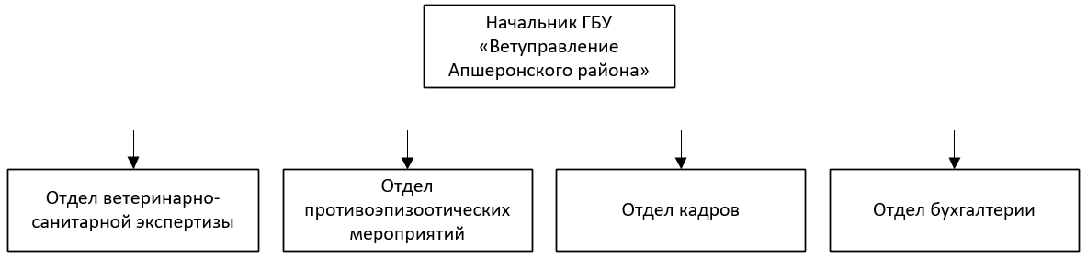

Рисунок 1 – Организационная структура ГБУ Краснодарского края «Управление ветеринарии Апшеронского района»

Основными функциями отдела ветеринарно-санитарной экспертизы являются:

* осмотр и ветеринарно-санитарную экспертиза мяса и других продуктов убоя всех видов сельскохозяйственных животных;
* постоянный контроль за поступлением, хранением и реализацией сырья и продукции животного происхождения, растительной продукции, а также дозиметрический контроль на обслуживаемой территории;
* проводить в необходимых случаях биохимические, бактериоскопические и другие лабораторные исследования.

Основными функциями отдела противоэпизоотических мероприятий являются:

* определять потребность биопрепаратах, ветеринарном оборудовании, инструментах, дезинфекционных средствах и представлять заявки на них;
* осуществлять профилактические, лечебные и ветеринарные мероприятия в хозяйствах различных форм собственности, личных хозяйств граждан-владельцев животных в зоне деятельности учреждения, вести учетную документацию;
* проводить противоэпизоотические, профилактические и оздоровительные мероприятия против инфекционных и инвазионных болезней животных в закрепленной за ним зоне обслуживания с обязательным заполнением необходимой документации.

Основными функциями отдела бухгалтерии являются:

* обеспечивать своевременное и точное отражения на счетах бухгалтерского учета хозяйственных операций, движения активов, формирования доходов и расходов;
* обеспечивать составление отчёта об исполнении бюджетов денежных средств и смет расходов, подготовки необходимой бухгалтерской и статистической отчётности, представления их в установленном порядке в соответствующие органы.

Основными функциями отдела кадров является:

* вести учёт личного состава предприятия, его подразделений в соответствии с унифицированными формами первичной учётной документации;
* формировать и вести личные дела работников, вносит в них изменения, связанные с трудовой деятельностью;
* производить записи в трудовых книжках о поощрениях и награждениях работающих.

Программа разрабатывается в основном для противоэпизоотического отдела, поэтому рассмотрим следующие основные процессы: заполнение данных об обработках животных, составление плана противоэпизоотических мероприятий на год, формирование приходной накладной, расчёт количества необходимых лекарственных средств, заказ лекарственных средств и материалов. Диаграмма вариантов использования, представленная на рисунке 2, отражает исполнителей основных процессов.

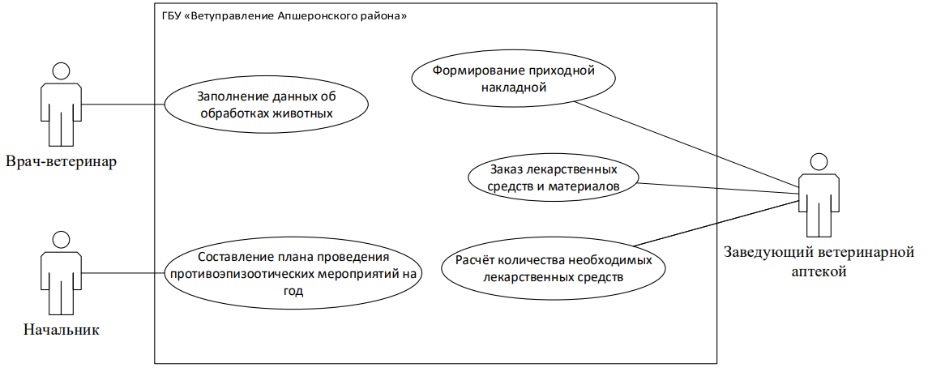

Рисунок 2 – Диаграмма вариантов использования программной системы ГБУ «Ветуправление Апшеронского района»

В таблице 1 отображен главный раздел сценария варианта использования «Заполнение данных об обработках животных».

Таблица 1 – Главный раздел сценария варианта использования «Заполнение данных об обработках животных»

|  |  |
| --- | --- |
| Вариант использования | Заполнение данных об обработках животных |
| Актёры | Врач-ветеринар |
| Краткое описание | При обработке животного заполняется информация о потраченных материалах, лекарственных средства и животном |
| Цель | Отразить проделанную работу в системе |
| Тип | Базовый |

В таблице 2 отображен сценарий успешного выполнения варианта использования «Заполнение данных об обработках животных».

Таблица 2 – Сценарий успешного выполнения варианта использования «Заполнение данных об обработках животных»

|  |  |
| --- | --- |
| Действия актёров | Отклик системы |
| 1 Врач-ветеринар проводит обработку животного  2 Врач-ветеринар заполняет документ с обработками животных  3 Врач-ветеринар проводит документ с обработками животных  Исключение №1. Такого животного в системе не существует | 4 Система сохраняет документ  5 Система обновляет количество номенклатуры на складе |

В таблице 3 отображена обработка исключительных ситуаций для варианта использования «Заполнение данных об обработках животных».

Таблица 3 – Обработка исключительных ситуаций для варианта использования «Заполнение данных об обработках животных»

|  |  |
| --- | --- |
| Действия актёров | Отклик системы |
| Исключение №1. Такого животного в системе не существует | |
| 3 Врач-ветеринар открывает справочник с животными и дополняет его вручную  4 Врач-ветеринар проводит документ с обработками животных | 5 Система сохраняет изменения  6 Система обновляет количество номенклатуры на складе |

В таблице 4 отображен главный раздел сценария варианта использования «Составление плана противоэпизоотических мероприятий на год».

Таблица 4 – Главный раздел сценария варианта использования «Составление плана противоэпизоотических мероприятий на год»

|  |  |
| --- | --- |
| Вариант использования | Составление плана противоэпизоотических мероприятий на год |
| Актёры | Начальник |
| Краткое описание | Раз в год начальник составляет план по проведению противоэпизоотических мероприятий на год |
| Цель | Составить план, по которому будут работать сотрудники |
| Тип | Базовый |

В таблице 5 отображен сценарий успешного выполнения варианта использования «Составление плана противоэпизоотических мероприятий на год».

Таблица 5 – Сценарий успешного выполнения варианта использования «Составление плана противоэпизоотических мероприятий на год»

|  |  |
| --- | --- |
| Действия актёров | Отклик системы |
| 1 Начальник получает план из Краснодара по проведению мероприятий  2 Начальник на основе плана из Краснодара составляет план для района  3 Начальник проводит план | 4 Система сохраняет документ |

В таблице 6 отображен главный раздел сценария варианта использования «Составление плана противоэпизоотических мероприятий на год».

Таблица 6 – Главный раздел сценария варианта использования «Формирование приходной накладной»

|  |  |
| --- | --- |
| Вариант использования | Формирование приходной накладной |
| Актёры | Заведующий ветеринарной аптекой |
| Краткое описание | Когда приходит номенклатура заведующий ветеринарной аптекой его принимает и оформляет приходную накладную |
| Цель | Отразить в системе прибывший товар |
| Тип | Базовый |

В таблице 7 отображен сценарий успешного выполнения варианта использования «Формирование приходной накладной».

Таблица 7 – Сценарий успешного выполнения варианта использования «Формирование приходной накладной»

|  |  |
| --- | --- |
| Действия актёров | Отклик системы |
| 1 Заведующий ветеринарной аптекой принимает номенклатуру  2 Заведующий ветеринарной аптекой заполняет приходную накладную  3 Заведующий ветеринарной аптекой проводит приходную накладную  Исключение №1. Такой номенклатуры в системе не существует | 4 Система сохраняет документ  5 Система обновляет количество номенклатуры на складе |

В таблице 8 отображена обработка исключительных ситуаций для варианта использования «Формирование приходной накладной».

Таблица 8 – Обработка исключительных ситуаций для варианта использования «Формирование приходной накладной»

|  |  |
| --- | --- |
| Действия актёров | Отклик системы |
| Исключение №1. Такой номенклатуры в системе не существует | |
| 3 Заведующий ветеринарной аптекой добавляет новую номенклатуру  4 Заведующий ветеринарной аптекой проводит приходную накладную | 5 Система сохраняет документ  6 Система обновляет количество номенклатуры на складе |

В таблице 9 отображен главный раздел сценария варианта использования «Расчёт количества необходимых лекарственных средств».

Таблица 9 – Главный раздел сценария варианта использования «Расчёт количества необходимых лекарственных средств»

|  |  |
| --- | --- |
| Вариант использования | Расчёт количества необходимых лекарственных средств |
| Актёры | Заведующий ветеринарной аптекой |
| Краткое описание | Заведующий ветеринарной аптекой создаёт на основании плана противоэпизоотических мероприятий на год документ по расчету лекарственных средств на год |
| Цель | Рассчитать необходимое количество лекарственных средств на год |
| Тип | Базовый |

В таблице 10 отображен сценарий успешного выполнения варианта использования «Расчёт количества необходимых лекарственных средств».

Таблица 10 – Сценарий успешного выполнения варианта использования «Расчёт количества необходимых лекарственных средств»

|  |  |
| --- | --- |
| Действия актёров | Отклик системы |
| 1 Заведующий ветеринарной аптекой выбирает создать документ расчёта лекарственных средств на основании плана противоэпизоотических мероприятий на год | 2 Система создаёт документ расчёта лекарственных средств.  3 Система заполняет документ данными из плана  Исключение №1. Система не заполнила документ данными из плана |
| 4 Заведующий ветеринарной аптекой дописывает необходимые данные  5 Заведующий ветеринарной аптекой проводит документ | 6 Система сохраняет документ |

В таблице 11 отображена обработка исключительных ситуаций для варианта использования «Расчёт количества необходимых лекарственных средств».

Таблица 11 – Обработка исключительных ситуаций для варианта использования «Расчёт количества необходимых лекарственных средств»

|  |  |
| --- | --- |
| Действия актёров | Отклик системы |
| Исключение №1. Система не заполнила документ данными из плана | |
| 4 Заведующий ветеринарной аптекой вручную вводит все данные из плана проведения противоэпизоотических мероприятий  5 Заведующий ветеринарной аптекой дописывает необходимые данные  6 Заведующий ветеринарной аптекой проводит документ | 7 Система сохраняет документ |

В таблице 12 отображен главный раздел сценария варианта использования «Заказ лекарственных средств и материалов».

Таблица 12 – Главный раздел сценария варианта использования «Заказ лекарственных средств и материалов»

|  |  |
| --- | --- |
| Вариант использования | Заказ лекарственных средств и материалов |
| Актёры | Заведующий ветеринарной аптекой |
| Краткое описание | Заведующий ветеринарной аптекой формирует заявки на заказ лекарственных средств и материалов |
| Цель | Заказать лекарственные средства и материалы |
| Тип | Базовый |

Таблица 13 – Сценарий успешного выполнения варианта использования «Заказ лекарственных средств и материалов»

|  |  |
| --- | --- |
| Действия актёров | Отклик системы |
| 1 Заведующий ветеринарной аптекой открывает документ расчёта лекарственных средств | 2 Система отображает документ |
| 2 Заведующий ветеринарной аптекой нажимает на кнопку формирования заявки | 3 Система создаёт макет по данным из документа |
| 4 Заведующий ветеринарной аптекой нажимает на кнопку сохранения | 5 Система предлагает назвать файл и выбрать путь для сохранения |
| 6 Заведующий ветеринарной аптекой выбирает путь, по которому будет сохранен файл, вводит название и подтверждает ввод | 7 Система сохраняет файл на компьютере |
| 8 Заведующий ветеринарной аптекой открывает документ заказа материалов и заполняет документ  9 Заведующий ветеринарной аптекой проводит документ | 10 Система сохраняет документ |
| 11 Заведующий ветеринарной аптекой нажимает на кнопку формирования заявки | 12 Система создаёт макет по данным из документа |
| 13 Заведующий ветеринарной аптекой нажимает на кнопку сохранения | 14 Система предлагает назвать файл и выбрать путь для сохранения |
| 15 Заведующий ветеринарной аптекой выбирает путь, по которому будет сохранен файл, вводит название и подтверждает ввод | 16 Система сохраняет файл на компьютере |

Для автоматизации работы пользователей заведующего ветеринарной аптекой, врача-ветеринара и начальника были изучены следующие бизнес-процессы [11]:

* заполнение данных об обработках животных;
* составление плана противоэпизоотических материалов;
* формирование приходной накладной;
* расчёт количества необходимых лекарственных средств;
* заказ лекарственных средств и материалов.

Была рассмотрена последовательность действий пользователя при работе с системой, а также обработки исключительных действий.

1.2 Проблемы заказчика

Бизнес-процессы на предприятии имеют ряд недостатков:

* данные о животных в районе нигде не записываются;
* высокая вероятность допустить ошибки, связанных с человеческим фактором;
* неудобство хранения информации в разных местах;
* большие затраты времени на формирование документации;

Для решения проблем, предлагается следующая автоматизация основных бизнес-процессов предприятия.

Предлагаемая оптимизация бизнес-процесса «Заполнение данных об обработках животных» представлена на рисунке 3.

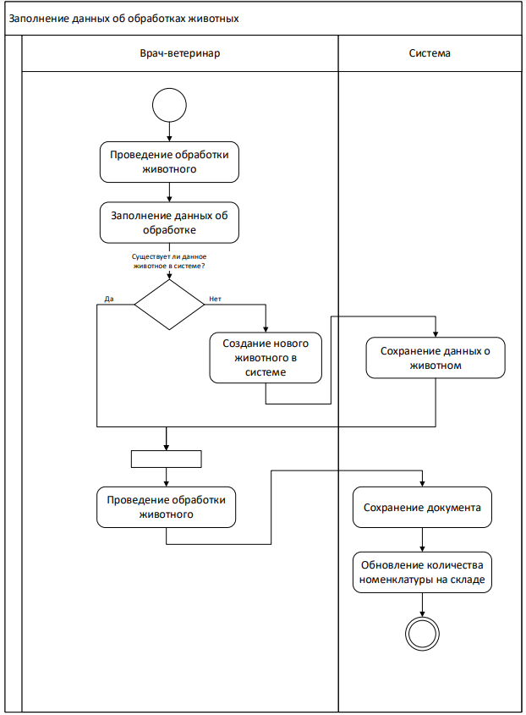

Рисунок 3 – Оптимизация бизнес-процесса «Заполнение данных об обработках животных»

Общее описание бизнес-процесса «Заполнение данных об обработках животных»:

* врач-ветеринар проводит обработку животного;
* врач-ветеринар заполняет данные в документе об обработке животных;
* если такого животного в базе не существует, то врач его создаёт, а система сохраняет;
* врач-ветеринар проводит документ обработки животного;
* система сохраняет документ;
* система обновляет количество номенклатуры на складе.

Предлагаемая оптимизация бизнес-процесса «Составление плана противоэпизоотических мероприятий на год» представлена на рисунке 4.

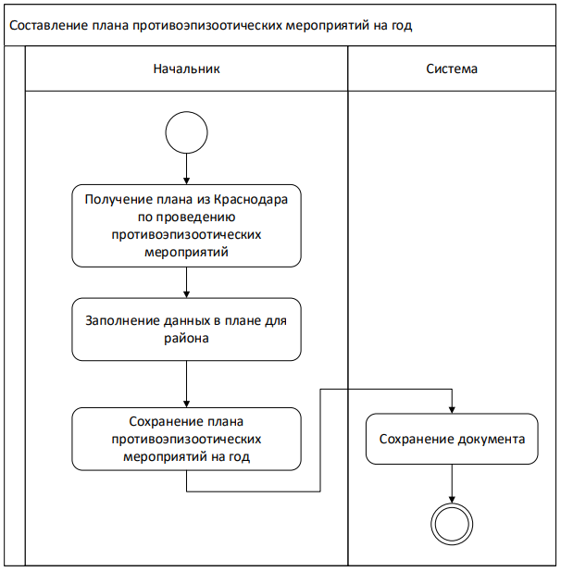

Рисунок 4 – Оптимизация бизнес-процесса «Составление плана противоэпизоотических мероприятий на год»

Общее описание бизнес-процесса «Составление плана противоэпизоотических мероприятий на год»:

* начальник получает план по проведению противоэпизоотических мероприятий;
* начальник заполняет данные в плане противоэпизоотического мероприятия на год;
* начальник сохраняет план противоэпизоотические мероприятия на год;
* система сохраняет документ.

Предлагаемая оптимизация бизнес-процесса «Формирование приходной накладной» представлена на рисунке 5.

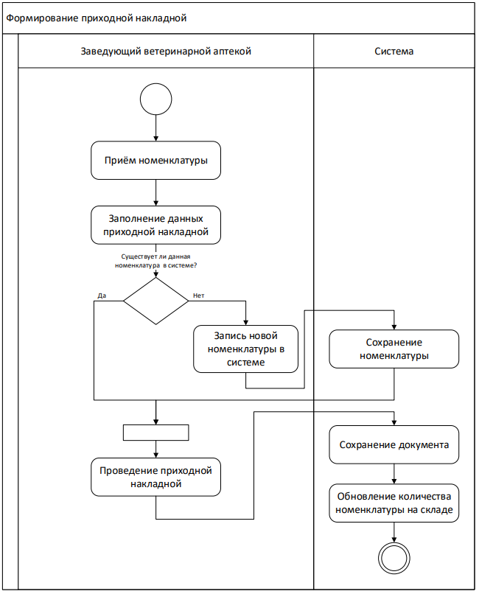

Рисунок 5 – Оптимизация бизнес-процесса «Формирование приходной накладной»

Общее описание бизнес-процесса «Формирование приходной накладной»:

* заведующий ветеринарной аптекой получает номенклатуру;
* заведующий ветеринарной аптекой заполняет данные в приходной накладной;
* если такой номенклатуры в системе не существует, то заведующий вводит новую номенклатуру в системе, которая ее сохраняет;
* заведующий ветеринарной аптекой проводит документ;
* система сохраняет документ;
* система обновляет количество номенклатуры на складе.

Предлагаемая оптимизация бизнес-процесса «Расчёт количества необходимых лекарственных средств» представлена на рисунке 6.

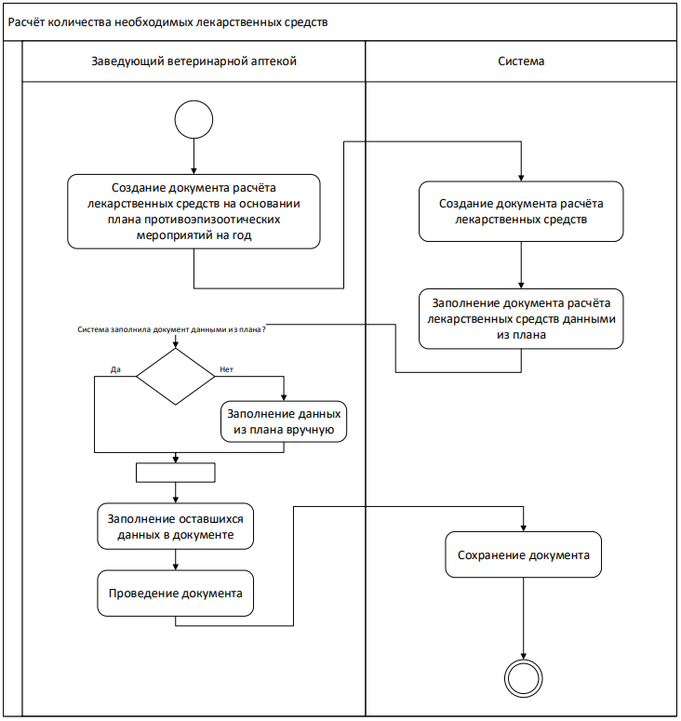

Рисунок 6 – Оптимизация бизнес-процесса «Расчёт количества необходимых лекарственных средств»

Общее описание бизнес-процесса «Расчёт количества необходимых лекарственных средств»:

* заведующий ветеринарной аптекой создаёт документа расчёта лекарственных средств на основании плана проведения противоэпизоотических мероприятий на год;
* система создаёт документ расчёта лекарственных средств;
* система заполняет документ расчёта лекарственных средств данными из плана;
* если система не заполнила документ данными из плана, то заведующий заполняет данные из плана вручную;
* заведующий ветеринарной аптекой заполняет оставшиеся данные в документе;
* заведующий ветеринарной аптекой проводит документ;
* система сохраняет документ.

Предлагаемая оптимизация бизнес-процесса «Заказ лекарственных средств и материалов» представлена на рисунке 7.

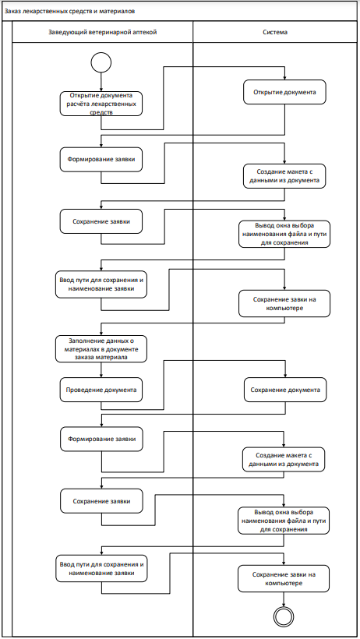

Рисунок 7 – Оптимизация бизнес-процесса «Заказ лекарственных средств и материалов»

Общее описание бизнес-процесса «Заказ лекарственных средств и материалов»:

* заведующий ветеринарной аптекой открывает документ расчёта лекарственных средств;
* система открывает документ;
* заведующий ветеринарной аптекой формирует заявку на заказ лекарственных средств;
* система создает макет с данными из документа;
* заведующий ветеринарной аптекой сохраняет заявку;
* система выводит окно выбора наименования и пути для сохранения заявки;
* заведующий ветеринарной аптекой вводит путь и наименование для сохранения заявки;
* система сохраняет заявку на компьютере;
* заведующий ветеринарной аптекой заполняет данные о материалах в документе заказа материала;
* заведующий ветеринарной аптекой проводит документ;
* система сохраняет документ;
* заведующий ветеринарной аптекой формирует заявку на заказ материалов;
* система создает макет с данными из документа;
* заведующий ветеринарной аптекой сохраняет заявку;
* система выводит окно выбора наименования и пути для сохранения заявки;
* заведующий ветеринарной аптекой вводит путь и наименование для сохранения заявки;
* система сохраняет заявку на компьютере.

Оптимизация данных бизнес-процессов в ГБУ «Управление ветеринарии Апшеронского района» позволит увеличить работоспособность сотрудников в разы.

2 Концептуальное проектирование

Для описания системы была выбрана методика IDEF0, позволяющая разделить предметную область на блоки с входной и выходной информацией, механизмами работы функций, а также управляющей информацией [1].

На рисунке 8 представлена основная контекстная диаграмма системы.

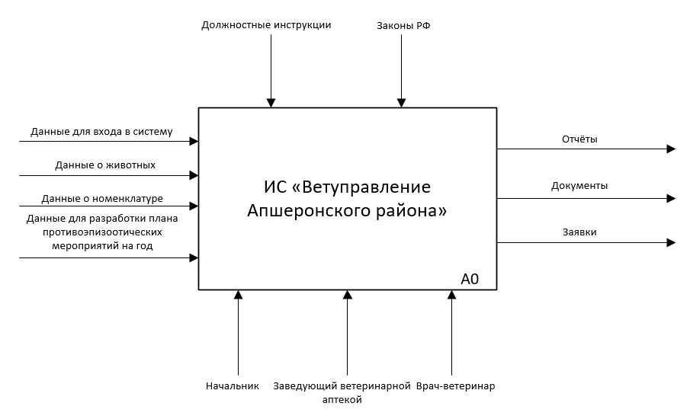

Рисунок 8 – Контекстная диаграмма системы

Представленная на рисунке 8 контекстная диаграмма отражает в общем виде состав входящей информации (данные для входа в систему, о животных, о номенклатуре и для разработки плана противоэпизоотических мероприятий на год) и выходных данных (отчёты, документы и заявки). Также на диаграмме описаны механизмы управления (должностные инструкции, законы РФ) и механизмы, которые используются для проведения необходимых работ (начальник, заведующий ветеринарной аптекой и врач-ветеринар).

Декомпозиция информационной системы «Ветуправление Апшеронского района» представлена на рисунке 9.

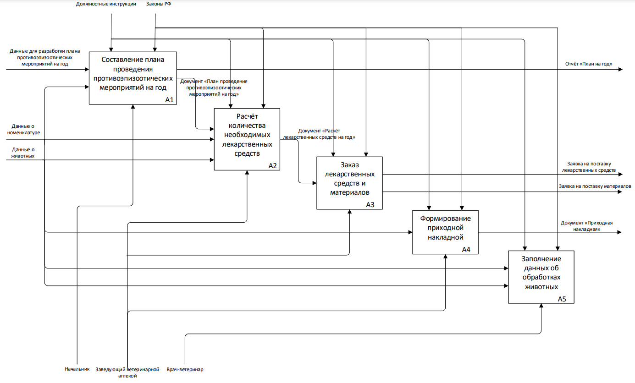

Рисунок 9 – Декомпозиция информационной системы «Ветуправление Апшеронского района»

Представленная на рисунке 9 декомпозиция информационной системы «Ветуправление Апшеронского района» описывает структуру работы информационной системы. Блоки «Составление плана противоэпизоотических мероприятий на год», «Расчёт количества необходимых лекарственных средств», «Заказ лекарственных средств и материалов», «Формирование приходной накладной», «Заполнение данных об обработках животных» описывают основные бизнес-процессы работы предприятия. Блоку «Составление плана противоэпизоотических мероприятий на год для работы необходимы данные для составления плана и данные о животных, в результате он выдаёт документ с отчётом по плану проведения противоэпизоотических мероприятий на год. Блок «Расчёт количества необходимых лекарственных средств» в качестве входных данных получает документ с планом проведения противоэпизоотических работ на год, данные о животных и сотрудниках, благодаря данному процессу происходит расчёт лекарств необходимых для заказа лекарственных средств для последующих обработок. Блок «Заказ лекарственных средств и материалов» отвечает за формирование заявок на заказ лекарственных средств, получая данные из документа расчёта лекарственных средств. Блок «Формирование приходной накладной» получает данные о номенклатуре и отвечает за учёт номенклатуры на складе, формируя документ «Приходная накладная». Блок «Заполнение данных об обработках животных» получает данные о животных и номенклатуре и на их основе создает документ по произошедшей обработке животного.

2.1 Описание постановки задачи

2.1.1 Характеристика комплекса задач

Чтобы успешно справиться с организацией системы нужно сформировать задачи, для их дальнейшего выполнения. Задачи представлены в таблице 14.

Таблица 14 – Комплекс функций и задач

|  |  |
| --- | --- |
| Функции | Задачи |
| 1 | 2 |
| Учёт животных в районе | Разработать справочник «Животные». |
| Хранение информации об обработках животных в системе | Разработать документ «Обработки животных». |

Продолжение таблицы 14

|  |  |
| --- | --- |
| 1 | 2 |
| Учёт номенклатуры на складе | Разработать справочники «Материалы», «Лекарственные средства».  Разработать регистры «Остатки материалов» и «Остатки лекарственных средств».  Разработать документ «Приходная накладная», который будет записывать приходящую номенклатуру в регистры и доработать документ «Обработки животных», чтобы тот списывал потраченную номенклатуру при обработке.  Разработать отчёты «Остатки материалов» и «Остатки лекарственных средств». |
| Формирование плана по проведению противоэпизоотических мероприятий на год | Разработать документ «План проведения противоэпизоотических мероприятий на год».  Разработать отчёт «План на год». |
| Расчёт лекарственных средств | Разработать документ «Расчёт лекарственных средств на год».  Реализовать возможность создания его на основании плана по проведению противоэпизоотических мероприятий на год. |
| Заказ лекарственных средств и материалов на год | Разработать документ «Заказ материалов».  Реализовать печатные формы у документов «Расчёт лекарственных средств» и «Заказ материалов». |
| Разделение доступных данных пользователям | Создать роли «Врач-ветеринар», «Заведующий ветеринарной аптекой», «Начальник». Раздать разрешения ролям. |

В итоге были выявлены следующие основные функций системы:

* учёт животных в районе;
* хранение информации об обработках животных в системе;
* учёт номенклатуры на складе;
* формирование плана по проведению противоэпизоотических мероприятий на год;
* расчёт лекарственных средств;
* заказ лекарственных средств и материалов на год;
* разделение доступных данных пользователям.

Реализация данных функций необходима для работы информационной системы

2.1.2 Выходная информация

В системе в качестве формы представления выходной информации служат документы, отчёты и макеты печатных форм.

При выполнении задач системы доступны следующие выходные данные, перечисленные в таблице 15.

Таблица 15 – Выходная информация

|  |  |  |  |  |
| --- | --- | --- | --- | --- |
| ID | Наименование | Форма | Периодичность выдачи | Получатель информации |
| 1 | 2 | 3 | 4 | 5 |
| 01 | Расчёт лекарственных средств на год | Документ, печатная форма | По запросу | Заведующий ветеринарной аптекой, Начальник |
| 02 | План проведения противоэпизоотических мероприятий | Документ | По запросу | Начальник |
| 03 | Заказ материалов | Документ, печатная форма | По запросу | Заведующий ветеринарной аптекой, Начальник |
| 04 | Остатки материалов | Отчёт | По запросу | Заведующий ветеринарной аптекой, Начальник |

Продолжение таблицы 15

|  |  |  |  |  |
| --- | --- | --- | --- | --- |
| 1 | 2 | 3 | 4 | 5 |
| 05 | Остатки лекарственных средств | Отчёт | По запросу | Заведующий ветеринарной аптекой, Начальник |
| 06 | План на год | Отчёт | По запросу | Врач-ветеринар, Заведующий ветеринарной аптекой, Начальник |

В итоге были выявлены следующие выходные данные системы:

* расчёт лекарственных средств на год;
* план проведения противоэпизоотических мероприятий;
* заказ материалов;
* остатки материалов;
* остатки лекарственных средств;
* план на год.

В информационной системе за представление выходной информации отвечают документы, печатные формы и отчёты.

2.1.3 Входная информация

Данный пункт описывает объекты, которые были непосредственно введены пользователем системы. Такими объектами являются: документы, регистры, перечисления и справочники.

Входная информация описана в таблице 16.

Таблица 16 – Входная информация

|  |  |  |  |
| --- | --- | --- | --- |
| ID | Наименование входной информации | Формат | Источник информации |
| 1 | 2 | 3 | 4 |
| 01 | Обработки животных | Документ | Врач-ветеринар |
| 02 | Приходная накладная | Документ | Заведующий ветеринарной аптекой |
| 03 | Дозировки лекарств по видам | Документ | Заведующий ветеринарной аптекой |
| 04 | Населённые пункты | Справочник | Врач-ветеринар |
| 05 | Поселения | Справочник | Врач-ветеринар |
| 06 | Животные | Справочник | Врач-ветеринар |
| 07 | Породы | Справочник | Врач-ветеринар |
| 08 | Виды животных | Справочник | Врач-ветеринар |
| 09 | Половозрастные группы | Справочник | Врач-ветеринар |
| 10 | Владельцы животных | Справочник | Врач-ветеринар |
| 11 | Лекарственные средства | Справочник | Заведующий ветеринарной аптекой |
| 12 | Материалы | Справочник | Заведующий ветеринарной аптекой |
| 13 | Сотрудники | Справочник | Начальник |
| 14 | Изготовители | Справочник | Заведующий ветеринарной аптекой |
| 15 | Методы введения лекарственных средств | Справочник | Заведующий ветеринарной аптекой |
| 16 | Виды населённых пунктов | Справочник | Врач-ветеринар |
| 17 | Наименования противоэпизоотических мероприятий | Справочник | Начальник |
| 18 | Файлы | Справочник | Врач-ветеринар |

Продолжение таблицы 16

|  |  |  |  |
| --- | --- | --- | --- |
| 1 | 2 | 3 | 4 |
| 19 | Единицы измерения | Перечисление | Заведующий ветеринарной аптекой |
| 20 | Дозировки по половозрастным группам | Регистр сведений | Заведующий ветеринарной аптекой |
| 21 | Остатки материалов | Регистр накопления | Заведующий ветеринарной аптекой |
| 22 | Остатки лекарственных средств | Регистр накопления | Заведующий ветеринарной аптекой |

В итоге были выявлены следующие выходные данные системы:

* обработки животных;
* приходная накладная;
* дозировки лекарств по видам;
* населённые пункты;
* поселения;
* животные;
* породы;
* виды животных;
* половозрастные группы;
* владельцы животных;
* лекарственные средства;
* материалы;
* сотрудники;
* изготовители;
* методы введения лекарственных средств;
* виды населённых пунктов;
* наименования противоэпизоотических мероприятий;
* файлы;
* единицы измерения;
* дозировки по половозрастным группам;
* остатки материалов;
* остатки лекарственных средств.

В информационной системе за представление входной информации отвечают документы, справочники, перечисления, регистры сведений и регистры накопления.

2.2 Выбор концепции информационной системы

Концепция информационной системы представлена на рисунке 10.

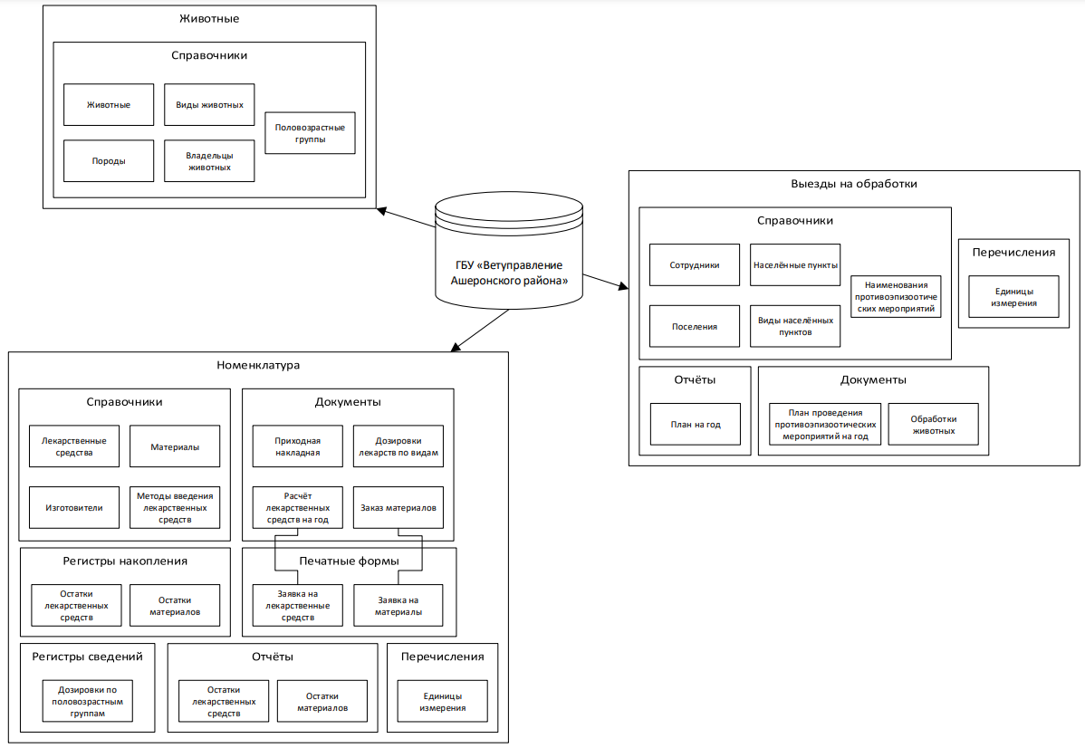

Рисунок 10 – Концептуальная модель ГБУ «Ветуправление Апшеронского района»

В системе используются следующие виды объектов: справочники, документы, перечисления, печатные формы, регистры сведений, регистры накопления и отчёты.

Функции объектов:

* справочники позволяют хранить в информационной базе данные, имеющие одинаковую структуру и списочный характер;
* документы позволяют хранить в прикладном решении информацию о совершенных операциях или событиях, произошедших в предприятии;
* перечисления позволяют хранить в информационной системе наборы значений, которые не изменяются в процессе работы прикладного решения;
* регистры накопления предназначены для накопления информации;
* регистры сведений позволяют хранить в прикладном решении данные в разрезе нескольких измерений;
* отчёты предназначены для обработки накопленной информации и получения сводных данных в удобном для просмотра и анализа виде.

Данные объекты конфигурации позволяют отобразить бизнес-процессы на предприятии.

3 Логическая модель данных

Логическая модель системы представлена на рисунке 11.

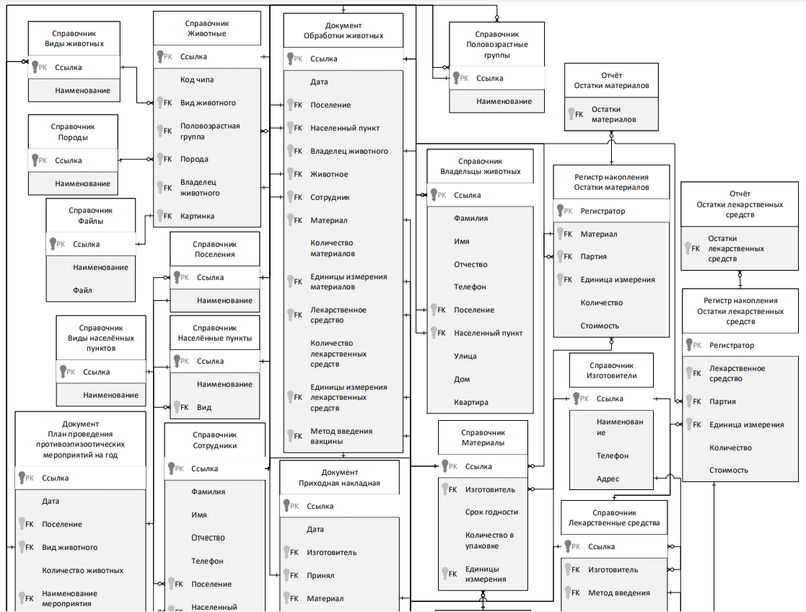

Рисунок 11 – Логическая модель информационной системы (лист 1 из 2)

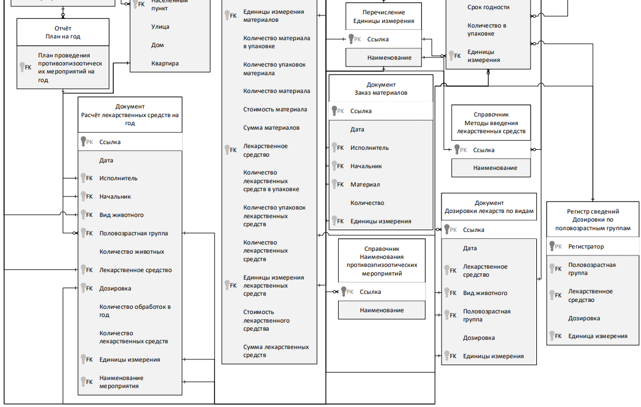

Рисунок 11 – Логическая модель информационной системы (лист 2 из 2)

В таблице 17 представлены сведения о сущностях и связях между сущностями логической модели информационной системы ГБУ «Ветуправление Апшеронского района».

Таблица 17 – Характеристики сущностей и связей между сущностями логической модели для информационной системы ГБУ «Ветуправление Апшеронского района»

|  |  |  |  |
| --- | --- | --- | --- |
| Сущность | Назначение сущности | Ключ | Характеристики связей |
| 1 | 2 | 3 | 4 |
| Справочник  Виды животных | Содержит данные о видах животных:   * наименование. | Ссылка (РК) | Животные – Виды животных (n..1);  План проведения противоэпизоотических мероприятий на год – Виды животных (1..n);  Расчёт лекарственных средств на год – Виды животных (1..n);  Дозировки лекарств по видам – Виды животных (1..n). |
| Справочник  Половозрастные группы | Содержит данные о половозрастных группах:   * наименование. | Ссылка (РК) | Животные – Половозрастные группы (n..1);  Расчёт лекарственных средств на год – Половозрастные группы (1..n);  Дозировки лекарств по видам – Половозрастные группы (1..n);  Дозировки по половозрастным группам – Половозрастные группы (n..1). |
| Справочник  Файлы | Содержит данные о файлах:   * наименование; * файл. | Ссылка (РК) | Животные – Файлы (1..1). |
| Справочник  Породы | Содержит данные о породах животных:   * наименование. | Ссылка (РК) | Животные – Породы (n..1). |

Продолжение таблицы 17

|  |  |  |  |
| --- | --- | --- | --- |
| 1 | 2 | 3 | 4 |
| Справочник  Животные | Содержит данные о животных:   * код чипа; * вид животного; * половозрастная группа; * порода; * владелец животного; * картинка. | Ссылка (РК) | Вид животного – Животные (1..n);  Половозрастная группа – Животные (1..n);  Порода – Животные (1..n);  Владельцы животных – Животные (1..n);  Файлы – Животные (1..1). |
| Справочник  Поселения | Содержит данные о поселениях:   * наименование. | Ссылка (РК) | Сотрудники – Поселения (n..1);  Владельцы животных – Поселения (n..1);  План проведения противоэпизоотических мероприятий на год – Поселения (1..n);  Обработки животных – Поселения (1..1). |
| Справочник  Виды населённых пунктов | Содержит данные о видах населённых пунктов:   * наименование. | Ссылка (РК) | Населённые пункты – Виды населённых пунктов (n..1). |
| Справочник  Населённые пункты | Содержит данные о населённых пунктах:   * наименование; * вид. | Ссылка (РК) | Виды населённых пунктов – Населённые пункты (1..n);  Сотрудники – Населённые пункты (n..1);  Владельцы животных – Населённые пункты (n..1);  Обработки животных – Населённые пункты (1..1). |

Продолжение таблицы 17

|  |  |  |  |
| --- | --- | --- | --- |
| 1 | 2 | 3 | 4 |
| Справочник  Сотрудники | Содержит данные о сотрудниках:   * фамилия; * имя; * отчество * телефон; * поселение; * населенный пункт; * улица; * дом; * квартира. | Ссылка (РК) | Животные – Владелец животного (n..1);  Поселения – Сотрудники (1..n);  Населённые пункты – Сотрудники (1..n);  Заказ материалов – Сотрудники (1..n);  Расчёт лекарственных средств на год – Сотрудники (1..n);  Обработки животных – Сотрудники (1..1);  Приходная накладная – Сотрудники (1..1). |
| Справочник  Владельцы животных | Содержит данные о владельцах животных:   * фамилия; * имя; * отчество * телефон; * поселение; * населенный пункт; * улица; * дом; * квартира. | Ссылка (РК) | Поселения – Сотрудники (1..n);  Населённые пункты – Владельцы животных (1..n);  Животные – Владельцы животных (n..1);  Обработки животных – Владельцы животных (1..1). |

Продолжение таблицы 17

|  |  |  |  |
| --- | --- | --- | --- |
| 1 | 2 | 3 | 4 |
| Справочник  Материалы | Содержит данные о материалах:   * изготовитель; * срок годности; * количество в упаковке; * единицы измерения. | Ссылка (РК) | Изготовитель – Материалы (1..n);  Единицы измерения – Материалы (1..1);  Заказ материалов – Материалы (1..n);  Обработки животных – Материалы (1..n);  Приходная накладная – Материалы (1..n);  Остатки материалов – Материалы (1..1). |
| Справочник  Лекарственные средства | Содержит данные о лекарственных средствах:   * изготовитель; * метод введения * срок годности; * количество в упаковке; * единицы измерения. | Ссылка (РК) | Изготовитель – Лекарственные средства (1..n);  Единицы измерения – Лекарственные средства (1..1);  Методы введения лекарственных средств – Лекарственные средства (1..1);  Расчёт лекарственных средств на год – Лекарственные средства (1..n);  Обработки животных – Лекарственные средства (1..n);  Приходная накладная – Лекарственные средства (1..n);  Дозировки лекарств по видам – Лекарственные средства (1..1);  Дозировки по половозрастным группам – Лекарственные средства (n..1);  Остатки лекарственных средств – Лекарственные средства (1..1). |

Продолжение таблицы 17

|  |  |  |  |
| --- | --- | --- | --- |
| 1 | 2 | 3 | 4 |
| Справочник  Наименования противоэпизоотических мероприятий | Содержит данные о наименованиях противоэпизоотических мероприятий:   * наименование. | Ссылка (РК) | План проведения противоэпизоотических мероприятий на год – Наименования противоэпизоотических мероприятий (1..n);  Расчёт лекарственных средств на год – Наименования противоэпизоотических мероприятий (1..n). |
| Справочник  Изготовители | Содержит данные о поселениях:   * наименование; * телефон; * адрес. | Ссылка (РК) | Материалы – Изготовитель (n..1);  Лекарственные средства – Изготовитель (n..1);  Приходная накладная – Изготовитель (1..1). |
| Справочник  Методы введения лекарственных средств | Содержит данные о методах введения лекарственных средств:   * наименование. | Ссылка (РК) | Лекарственные средства – Методы введения лекарственных средств (1..1);  Обработки животных – Методы введения лекарственных средств (1..n). |

Продолжение таблицы 17

|  |  |  |  |
| --- | --- | --- | --- |
| 1 | 2 | 3 | 4 |
| Перечисление  Единицы измерения | Содержит данные о единицах измерения:   * наименование. | Ссылка (РК) | Материалы – Единицы измерения (1..1);  Лекарственные средства – Единицы измерения (1..1);  Расчёт лекарственных средств на год – Единицы измерения (1..n);  Заказ материалов – Единицы измерения (1..n);  Обработки животных – Единицы измерения (1..n);  Приходная накладная – Единицы измерения (1..n);  Дозировки лекарств по видам – Единицы измерения (1..1);  Дозировки по половозрастным группам – Единицы измерения (n..1);  Остатки материалов – Единицы измерения (n..1);  Остатки лекарственных средств – Единицы измерения (n..1). |

Продолжение таблицы 17

|  |  |  |  |
| --- | --- | --- | --- |
| 1 | 2 | 3 | 4 |
| Документ  План проведения противоэпизоотических мероприятий на год | Содержит данные о плане проведения противоэпизоотических мероприятий на год:   * дата; * поселение; * вид животного; * количество животных; * наименование мероприятия. | Ссылка (РК) | Поселения – План проведения противоэпизоотических мероприятий на год (n..1);  Вид животного – План проведения противоэпизоотических мероприятий на год (n..1);  Наименования противоэпизоотических мероприятий – План проведения противоэпизоотических мероприятий на год (n..1);  План на год – План проведения противоэпизоотических мероприятий на год (1..1). |
| Документ  Расчёт лекарственных средств на год | Содержит данные о расчёте лекарственных средств на год:   * дата; * исполнитель; * начальник; * вид животного; * половозрастная группа; * количество животных; * лекарственное средство; * дозировка; * количество обработок в год; | Ссылка (РК) | Сотрудники – Расчёт лекарственных средств на год (n..1);  Вид животного – Расчёт лекарственных средств на год (n..1);  Половозрастная группа – Расчёт лекарственных средств на год (n..1);  Лекарственное средство – Расчёт лекарственных средств на год (n..1);  Дозировки по половозрастным группам – Расчёт лекарственных средств на год (n..1);  Единицы измерения – Расчёт лекарственных средств на год (n..1);  Наименование мероприятия – Расчёт лекарственных средств на год (n..1); |

Продолжение таблицы 17

|  |  |  |  |
| --- | --- | --- | --- |
| 1 | 2 | 3 | 4 |
|  | * количество лекарственных средств; * единицы измерения; * наименование мероприятия. |  |  |
| Документ  Заказ материалов | Содержит данные о заказе материала:   * дата; * исполнитель; * начальник; * материал * количество; * единицы измерения. | Ссылка (РК) | Сотрудники – Заказ материалов (n..1);  Материалы – Заказ материалов (n..1);  Единицы измерения – Заказ материалов (n..1). |
| Документ  Обработки животных | Содержит данные об обработках животных:   * дата; * поселение; * населённый пункт; * владелец животного; * животное; * сотрудник; * материал; * количество материалов; * единицы измерения материалов; * лекарственное средство; | Ссылка (РК) | Поселение – Обработки животных (1..1);  Населенный пункт – Обработки животных (1..1);  Владельцы животных – Обработки животных (1..1);  Сотрудники – Обработки животных (1..1);  Материал – Обработки животных (n..1);  Лекарственные средства – Обработки животных (n..1);  Единицы измерения – Обработки животных (n..1);  Методы введения лекарственных |

Продолжение таблицы 17

|  |  |  |  |
| --- | --- | --- | --- |
| 1 | 2 | 3 | 4 |
|  | * количество лекарственных средств; * единицы измерения лекарственных средств; * метод введения вакцины. |  | средств – Обработки животных (n..1). |
| Документ  Приходная накладная | Содержит данные о приходных накладных:   * дата; * изготовитель; * принял; * материал; * единицы измерения материалов; * количество материала в упаковке; * количество упаковок материала; * количество материала; * стоимость материалов; * сумма материалов; * лекарственное средство; * единицы измерения лекарственных средств; | Ссылка (РК) | Сотрудники – Приходная накладная (n..1);  Изготовители – Приходная накладная (1..1);  Материалы – Приходная накладная (n..1);  Лекарственные средства – Приходная накладная (n..1);  Единицы измерения – Приходная накладная (n..1);  Остатки материалов – Приходная накладная (n..1);  Остатки лекарственных средств – Приходная накладная (n..1). |

Продолжение таблицы 17

|  |  |  |  |
| --- | --- | --- | --- |
| 1 | 2 | 3 | 4 |
|  | * количество лекарственных средств в упаковке; * количество упаковок лекарственных средств; * количество лекарственных средств; * стоимость лекарственного средства; * сумма лекарственных средств. |  |  |
| Документ  Дозировки лекарств по видам | Содержит данные о дозировке лекарств по видам:   * дата; * лекарственное средство; * вид животного; * половозрастная группа; * дозировка; * единицы измерения. | Ссылка (РК) | Лекарственное средство – Дозировки лекарств по видам (1..1);  Единицы измерения – Дозировки лекарств по видам (1..1);  Вид животного – Дозировки лекарств по видам (n..1);  Половозрастная группа – Дозировки лекарств по видам (n..1). |

Продолжение таблицы 17

|  |  |  |  |
| --- | --- | --- | --- |
| 1 | 2 | 3 | 4 |
| Регистр сведений  Дозировки по половозрастным группам | Содержит данные о дозировках по половозрастным группам:   * половозрастная группа; * лекарственное средство; * дозировка; * единицы измерения. | Регистратор (РК) | Расчёт лекарственных средств на год – Дозировки по половозрастным группам (1..n);  Половозрастная группа – Дозировки по половозрастным группам (1..n);  Лекарственное средство – Дозировки по половозрастным группам (1..n);  Единицы измерения – Дозировки по половозрастным группам (1..n). |
| Регистр накопления  Остатки материалов | Содержит данные об остатках материалов:   * материал; * партия; * единицы измерения; * количество; * стоимость. | Регистратор (РК) | Материалы – Остатки материалов (1..1);  Приходная накладная – Остатки материалов (1..n);  Единицы измерения – Остатки материалов (1..n);  Остатки материалов – Остатки материалов (1..1). |
| Регистр накопления  Остатки лекарственных средств | Содержит данные об остатках лекарственных средств:   * лекарственное средство; * партия; * единицы измерения; * количество; * стоимость. | Регистратор (РК) | Лекарственное средство – Остатки лекарственных средств (1..1);  Приходная накладная – Остатки лекарственных средств (1..n);  Единицы измерения – Остатки лекарственных средств (1..n);  Остатки лекарственных средств – Остатки лекарственных средств (1..1). |

Продолжение таблицы 17

|  |  |  |  |
| --- | --- | --- | --- |
| 1 | 2 | 3 | 4 |
| Отчёт  Остатки материалов | Содержит данные об остатках материалов:   * материал; * количество. | – | Остатки материалов – Остатки материалов (1..1). |
| Отчёт  Остатки лекарственных средств | Содержит данные об остатках лекарственных средств:   * лекарственное средство; * количество. | – | Остатки лекарственных средств – Остатки лекарственных средств (1..1). |
| Отчёт  План на год | Содержит данные о плане по проведению мероприятий на год:   * план проведения противоэпизоотических мероприятий на год. | – | План проведения противоэпизоотических мероприятий на год – План на год (1..1). |

В логической модели отображены следующие объекты:

* документы (Обработки животных, Приходная накладная, Дозировки лекарств по видам, Расчёт лекарственных средств на год, План проведения противоэпизоотических мероприятий на год, Заказ материалов;
* справочники (Населенные пункты, Животные, Породы, Виды животных, Половозрастные группы, Владельцы животных, Лекарственные средства, Поселения, Материалы, Сотрудники, Изготовители, Методы введения лекарственных средств, виды населенных пунктов, Файлы, Наименования противоэпизоотических мероприятий);
* перечисление (Единицы измерения);
* регистр сведений (Дозировки по половозрастным группам);
* регистры накопления (Остатки материалов, Остатки лекарственных средств);
* отчёты (Остатки материалов, Остатки лекарственных средств, План на год).

Логическая модель информационной системы была спроектирована на основе анализа предметной области и общения с заказчиком.

4 Обоснование выбора среды разработки приложения

Как и любой другой выбор технологии, выбор среды разработки зависит от конкретных требований проекта, особенностей бизнес-процессов и предпочтений разработчиков.

Сравнительный анализ данных, представленный в таблице 18, позволяет выделить программу, наиболее подходящую для реализации функций системы [9].

Таблица 18 – Сравнительный анализ данных различных сред разработки

|  |  |  |  |
| --- | --- | --- | --- |
| Признак сравнения | «1С: Предприятие» | «Галактика» | «Парус» |
| Предприятия, на котором используется программный продукт | Малый, Средний, Крупный | Средний, крупный бизнес | Крупный бизнес |
| Внедрение | 3 – 9 месяцев и более | 4 месяца – 1,5 года и более | 4 месяца – 1 год и более |
| Стоимость основного продукта | Лицензия от 150 до 600 долларов. Стоимость внедрения на одно рабочее место 200 – 1000 долларов | Лицензия от 350 до 1200 долларов. Стоимость внедрения 50 – 100% этой суммы | Лицензия от 1000 до 2000 долларов. Стоимость внедрения на одно рабочее место 100 – 200 % от этой суммы |
| Открытость структуры | Открытая | Открытая | Открытая |

Основной причиной выбора платформы «1С: Предприятие» является простота разработки прикладного решения, удобство дальнейшей доработки системы, время и стоимость внедрения.

5 Физическая модель данных

Физическая модель данных для информационной системы «Ветуправление Апшеронского района» представлена в таблице 26.

Таблица 19 – Физическая модель данных

|  |  |  |
| --- | --- | --- |
| Объекты | Реквизиты | Тип |
| 1 | 2 | 3 |
| 1. Справочники |  |  |
| 1.1. Населенные пункты |  |  |
|  | Код | Строка, длина 2 |
|  | Наименование | Строка, длина 100 |
|  | Вид | СправочникСсылка.ВидыНаселенныхПунктов |
| 1.2. Животные |  |  |
|  | Код | Строка, длина 8 |
|  | Код чипа | Строка, длина 100 |
|  | Вид животного | СправочникСсылка.ВидыЖивотных |
|  | Половозрастная группа | СправочникСсылка.ПоловозрастныеГруппы |
|  | Порода | СправочникСсылка.Породы |
|  | Владелец | СправочникСсылка.ВладельцыЖивотных |
|  | Картинка | СправочникСсылка.Файлы |
| 1.3. Породы |  |  |
|  | Код | Строка, длина 5 |
|  | Наименование | Строка, длина 100 |
| 1.4. Виды животных |  |  |
|  | Код | Строка, длина 5 |
|  | Наименование | Строка, длина 100 |

Продолжение таблицы 19

|  |  |  |
| --- | --- | --- |
| 1 | 2 | 3 |
| 1.5. Половозрастные группы |  |  |
|  | Код | Строка, длина 5 |
|  | Наименование | Строка, длина 100 |
| 1.6. Владельцы животных |  |  |
|  | Код | Строка, длина 8 |
|  | ФИО | Строка, длина 50 |
|  | Фамилия | Строка, длина 50 |
|  | Имя | Строка, длина 50 |
|  | Отчество | Строка, длина 50 |
|  | Телефон | Строка, длина 17  маска 9 (999) 999 99 99 |
|  | Поселение | СправочникСсылка.Поселения |
|  | НаселенныйПункт | СправочникСсылка.НаселенныйПункт |
|  | Улица | Строка, длина 50 |
|  | Дом | Строка, длина 10 |
|  | Квартира | Строка, длина 10 |
| 1.7. Лекарственные средства |  |  |
|  | Код | Строка, длина 6 |
|  | Наименование | Строка, длина 100 |
|  | Изготовитель | СправочникСсылка.Изготовители |
|  | МетодВведения | СправочникСсылка.МетодыВведенияЛекСредств |
|  | СрокГодности | Строка, длина 10 |
|  | КоличествоВУпаковке | Число, длина 10, точность 3 |

Продолжение таблицы 19

|  |  |  |
| --- | --- | --- |
| 1 | 2 | 3 |
|  | ЕдиницыИзмерения | ПеречислениеСсылка.ЕдиницыИзмерения |
| 1.8. Поселения |  |  |
|  | Код | Строка, длина 3 |
|  | Наименование | Строка, длина 50 |
| 1.9. Материалы |  |  |
|  | Код | Строка, длина 6 |
|  | Наименование | Строка, длина 100 |
|  | Изготовитель | СправочникСсылка.Изготовители |
|  | СрокГодности | Строка, длина 10 |
|  | КоличествоВУпаковке | Число, длина 10, точность 3 |
|  | ЕдиницыИзмерения | ПеречислениеСсылка.ЕдиницыИзмерения |
| 1.10. Сотрудники |  |  |
|  | Код | Строка, длина 4 |
|  | ФИО | Строка, длина 50 |
|  | Фамилия | Строка, длина 50 |
|  | Имя | Строка, длина 50 |
|  | Отчество | Строка, длина 50 |
|  | Телефон | Строка, длина 17  маска 9 (999) 999 99 99 |
|  | Поселение | СправочникСсылка.Поселения |
|  | НаселенныйПункт | СправочникСсылка.НаселенныйПункт |
|  | Улица | Строка, длина 50 |
|  | Дом | Строка, длина 10 |
|  | Квартира | Строка, длина 10 |

Продолжение таблицы 19

|  |  |  |
| --- | --- | --- |
| 1 | 2 | 3 |
| 1.11. Изготовители |  |  |
|  | Код | Строка, длина 6 |
|  | Наименование | Строка, длина 100 |
|  | Телефон | Строка, длина 17  маска 9 (999) 999 99 99 |
|  | Адрес | Строка, длина 150 |
| 1.12. Методы введения лекарственных средств |  |  |
|  | Код | Строка, длина 2 |
|  | Наименование | Строка, длина 30 |
| 1.13. Виды населенных пунктов |  |  |
|  | Код | Строка, длина 2 |
|  | Наименование | Строка, длина 100 |
| 1.14. Файлы |  |  |
|  | Код | Строка, длина 9 |
|  | Наименование | Строка, длина 25 |
|  | Файл | Хранилище значения |
| 1.15. Наименования противоэпизоотических мероприятий |  |  |
|  | Код | Строка, длина 5 |
|  | Наименование | Строка, длина 150 |
| 2 Документы |  |  |
| 2.1. Обработки животных |  |  |
|  | Поселение | СправочникСсылка.Поселения |
|  | Населенный пункт | СправочникСсылка.НаселенныйПункт |

Продолжение таблицы 19

|  |  |  |
| --- | --- | --- |
| 1 | 2 | 3 |
|  | Владелец животного | СправочникСсылка.ВладельцыЖивотных |
|  | Должность | СправочникСсылка.Должности |
|  | Животное | СправочникСсылка.Животные |
|  | Сотрудник | СправочникСсылка.Сотрудники |
|  | Материал | СправочникСсылка.Материалы |
|  | Количество | Число, длина 10, точность 3 |
|  | ЕдиницыИзмерения | ПеречислениеСсылка.ЕдиницыИзмерения |
|  | Лекарственное средство | СправочникСсылка.ЛекарственныеСредства |
|  | Количество лекарственного средства | Число, длина 10, точность 3 |
|  | Единицы измерения | ПеречислениеСсылка.ЕдиницыИзмерения |
|  | Метод введения лекарственного средства | СправочникСсылка.МетодыВведенияЛекСредств |
| 2.2. Приходная накладная |  |  |
|  | Изготовитель | СправочникСсылка.Изготовители |
|  | Принял | СправочникСсылка.Сотрудники |
|  | Материал | СправочникСсылка.Материалы |
|  | Единицы измерения | ПеречислениеСсылка.ЕдиницыИзмерения |
|  | Количество в упаковке | Число, длина 10, точность 3 |
|  | Количество упаковок | Число, длина 10 |

Продолжение таблицы 19

|  |  |  |
| --- | --- | --- |
| 1 | 2 | 3 |
|  | Количество | Число, длина 10, точность 3 |
|  | Стоимость | Число, длина 10, точность 2 |
|  | Сумма | Число, длина 10, точность 2 |
|  | Лекарственное средство | СправочникСсылка.ЛекарственныеСредства |
|  | Единицы измерения | ПеречислениеСсылка.ЕдиницыИзмерения |
|  | Количество в упаковке | Число, длина 10, точность 3 |
|  | Количество упаковок | Число, длина 10 |
|  | Количество вакцины | Число, длина 10, точность 3 |
|  | Стоимость | Число, длина 10, точность 2 |
|  | Сумма | Число, длина 10, точность 2 |
| 2.3. Дозировки лекарств по видам |  |  |
|  | Лекарственное средство | СправочникСсылка.ЛекарственныеСредства |
|  | Вид животного | СправочникСсылка.ВидыЖивотных |
|  | Половозрастная группа | СправочникСсылка.ПоловозрастныеГруппы |
|  | Дозировка | Число, длина 10, точность 4 |
|  | Единицы измерения | ПеречислениеСсылка.ЕдиницыИзмерения |
| 2.4. Расчёт лекарственных средств на год |  |  |
|  | Исполнитель | СправочникСсылка.Сотрудники |
|  | Начальник | СправочникСсылка.Сотрудники |

Продолжение таблицы 19

|  |  |  |
| --- | --- | --- |
| 1 | 2 | 3 |
|  | Вид животного | СправочникСсылка.ВидыЖивотных |
|  | Половозрастная группа | СправочникСсылка.ПоловозрастныеГруппы |
|  | Количество животных | Число, длина 10 |
|  | Лекарственное средство | СправочникСсылка.ЛекарственныеСредства |
|  | Дозировка | Число, длина 10, точность 4 |
|  | Количество обработок в год | Число, длина 10 |
|  | Количество лекарственных средств | Число, длина 10, точность 4 |
|  | Единицы измерения | ПеречислениеСсылка.ЕдиницыИзмерения |
|  | Наименование мероприятия | СправочникСсылка.НаименованияПротивоэпизоотическихМероприятий |
| 2.5. План проведения противоэпизоотических мероприятий на год |  |  |
|  | Поселение | СправочникСсылка.Поселения |
|  | Вид животного | СправочникСсылка.ВидыЖивотных |
|  | Количество животных | Число, длина 10 |
|  | Наименование мероприятия | СправочникСсылка.НаименованияПротивоэпизоотическихМероприятий |
| 2.6. Заказ материалов |  |  |
|  | Исполнитель | СправочникСсылка.Сотрудники |
|  | Начальник | СправочникСсылка.Сотрудники |

Продолжение таблицы 19

|  |  |  |
| --- | --- | --- |
| 1 | 2 | 3 |
|  | Материал | СправочникСсылка.Материалы |
|  | Количество | Число, длина 10, точность 3 |
|  | Единицы измерения | ПеречислениеСсылка.ЕдиницыИзмерения |
| 3. Перечисления |  |  |
| 3.1 Единицы измерения |  |  |
|  | Значения |  |
| 4. Регистры сведений |  |  |
| 4.1. Дозировки по половозрастным группам |  |  |
|  | Половозрастная группа | СправочникСсылка.ПоловозрастныеГруппы |
|  | Лекарственное средство | СправочникСсылка.ЛекарственныеСредства |
|  | Дозировка | Число, длина 10, точность 3 |
|  | Единицы измерения | ПеречислениеСсылка.ЕдиницыИзмерения |
| 5. Регистры накопления |  |  |
| 5.1. Остатки материалов |  |  |
|  | Материал | СправочникСсылка.Материалы |
|  | Партия | ДокументСсылка.ПриходнаяНакладная |
|  | Единицы измерения | ПеречислениеСсылка.ЕдиницыИзмерения |
|  | Количество | Число, длина 10, точность 3 |
|  | Стоимость | Число, длина 10, точность 2 |
| 5.1. Остатки лекарственных средств |  |  |

Продолжение таблицы 19

|  |  |  |
| --- | --- | --- |
|  | Лекарственное средство | СправочникСсылка.ЛекарственныеСредства |
|  | Партия | ДокументСсылка.ПриходнаяНакладная |
|  | Единицы измерения | ПеречислениеСсылка.ЕдиницыИзмерения |
|  | Количество | Число, длина 10, точность 3 |
|  | Стоимость | Число, длина 10, точность 2 |

В таблице 18 отражены все данные, формирующие состав физических таблицы в базе данных системы.

6 Разработка программно-информационного компонента системы

6.1 Структура системы

В информационной системе было выделено несколько основных подсистем: «Животные», «Номенклатура» и «Выезды на обработки».

Подсистема «Животные» содержит элементы для хранения информации о животных и представлена следующими объектами:

* справочники: Животные, Виды животных, Породы, Половозрастные группы, Владельцы животных;
* общие картинки: Животные.

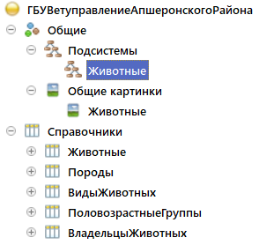

Рисунок 12 – Объекты подсистемы «Животные»

Объекты подсистемы «Животные» в конфигурации представлены на рисунке 12.

Подсистема «Номенклатура» предназначена для реализации механизмов хранения номенклатуры и её остатков на складе, а также расчёта и заказа номенклатуры и представлена следующими объектами:

* справочники: Лекарственные средства, Материалы, Изготовители, Методы введения лекарственных средств;
* документы: Приходная накладная, Дозировки лекарств по видам, Расчёт лекарственных средств на год, Заказ материалов;
* регистры сведений: Дозировки по половозрастным группам;
* регистры накопления: Остатки лекарственных средств, Остатки материалов;
* печатные формы: Заявка на лекарственные средства, Заявка на материалы;
* перечисления: Единицы измерения;
* общие картинки: Номенклатура;
* отчёты: Остатки лекарственных средств, Остатки материалов.

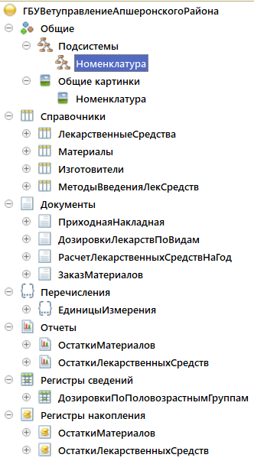

Рисунок 13 – Объекты подсистемы «Номенклатура»

Объекты подсистемы «Номенклатура» в конфигурации показаны на рисунке 13.

Подсистема «Выезды на обработки» предназначена для хранения информации о сотрудниках, поселениях и противоэпизоотических мероприятиях и необходима в составлении плана и записи обработок животных. Подсистема «Выезды на обработки» представлена следующими объектами:

* справочники: Сотрудники, Поселения, Населённые пункты, Виды населённых пунктов, Наименования противоэпизоотических мероприятий;
* документы: План проведения противоэпизоотических мероприятий на год, Обработки животных;
* перечисления: Единицы измерения;
* общие картинки: Обработки животных;
* отчёты: План на год.

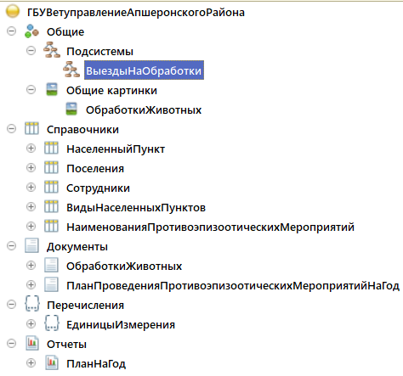

Рисунок 14 – Объекты подсистемы «Выезды на обработки»

Объекты подсистемы «Выезды на обработки» в конфигурации показаны на рисунке 14.

6.2 Алгоритм работы системы

Для начала работы сотруднику необходимо открыть приложение 1С: Предприятие 8 и запустить его. После запуска приложения сотрудник авторизуется в системе.

Интерфейс сотрудника состоит из следующих подсистем: «Животные», «Номенклатура», «Выезды на обработки».

После авторизации пользователь видит начальную страницу системы. Для каждого пользователя отображается своя начальная страница в зависимости от его роли. Для корректной работы системы вначале необходимо заполнить данные справочников «Населённые пункты», «Виды населённых пунктов», «Поселения», «Породы», «Половозрастные группы», «Виды животных», «Животные», «Владельцы животных», «Сотрудники», «Файлы», «Наименования противоэпизоотических мероприятий.

При работе с подсистемой «Животные» пользователь заполняет данные о животных.

Алгоритм работы подсистемы «Животные» представлен на рисунке 15.

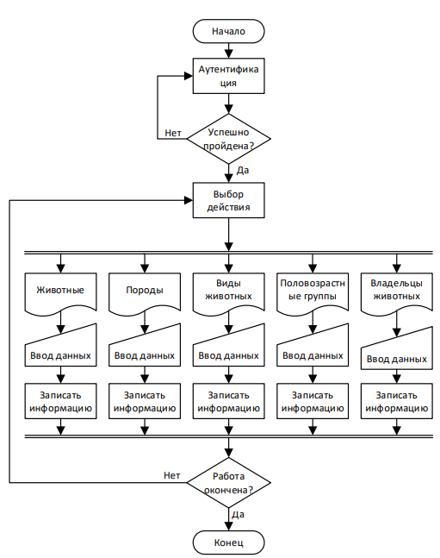

Рисунок 15 – Алгоритм работы с подсистемой «Животные»

При работе с подсистемой «Номенклатура» пользователь заполняет данные о лекарственных средствах и материалах, а также рассчитывает количество лекарственных средств, которые необходимо заказать и формирует печатные формы для заказа их и материалов.

Алгоритм работы с подсистемой «Номенклатура» показан на рисунке 16.

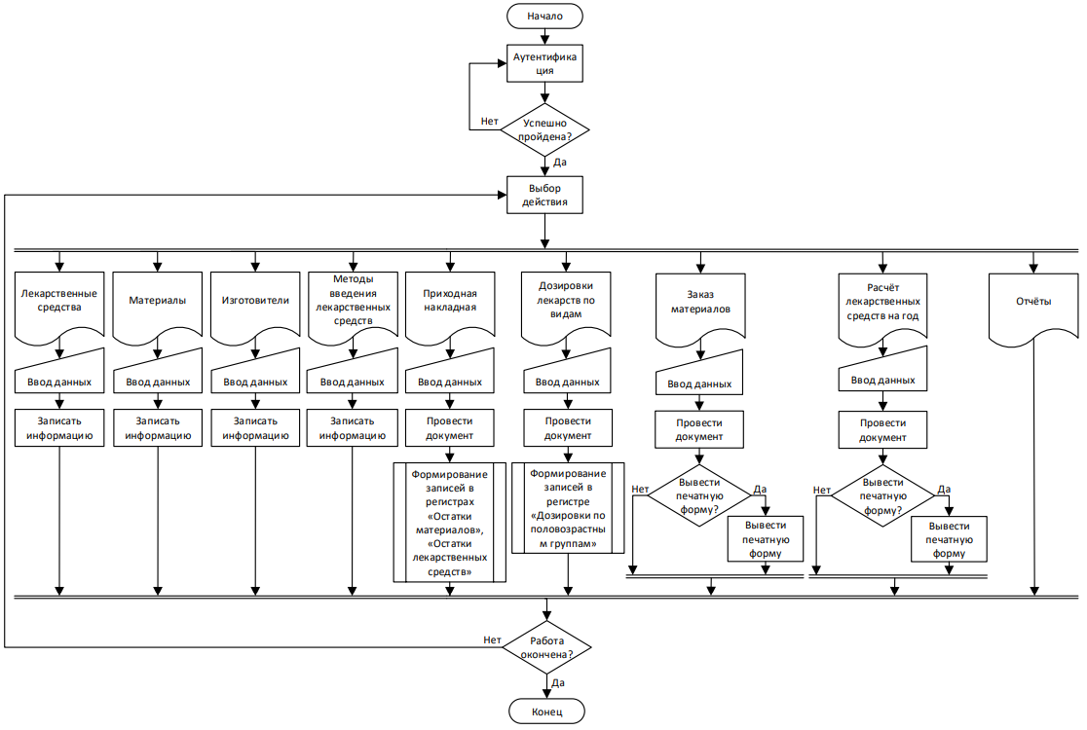

Рисунок 16 – Алгоритм работы с подсистемой «Номенклатура»

При работе с подсистемой «Обработки животных» пользователь заполняет данные о населённых пунктах, поселениях, сотрудниках, а также заполняет данные об обработках животных и планах проведения противоэпизоотических мероприятий на год.

Алгоритм работы с подсистемой «Обработки животных» представлен на рисунке 17.

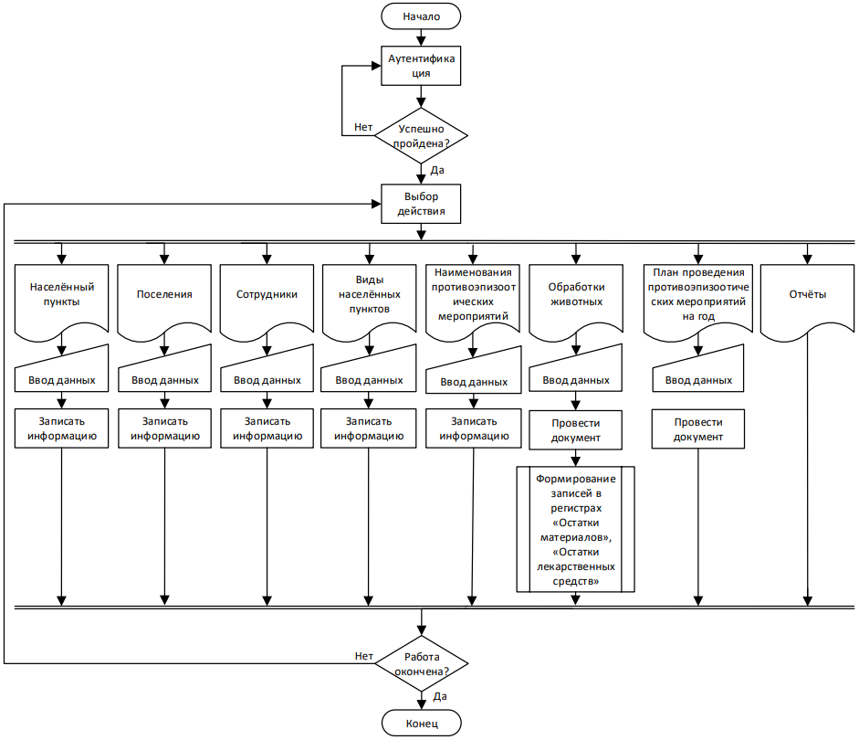

Рисунок 17 – Алгоритм работы с подсистемой «Обработки животных»

6.3 Описание основных программных модулей

Автоматизация деятельности предприятия была реализована при помощи модулей объекта, модулей форм различных объектов, а также общих модулей. Ниже приведен перечень этих модулей и их назначение.

В общем модуле «Работа с документами» описывается расчёт суммы по количеству и стоимости. Этот модуль вызывается, когда надо рассчитать сумму в документе.

В модуле объекта справочника «Животные» описан алгоритм, целью которого является не допустить повторяющиеся значения кода чипа у животного.

На рисунке 18 представлен код модуля объекта справочника «Животные».

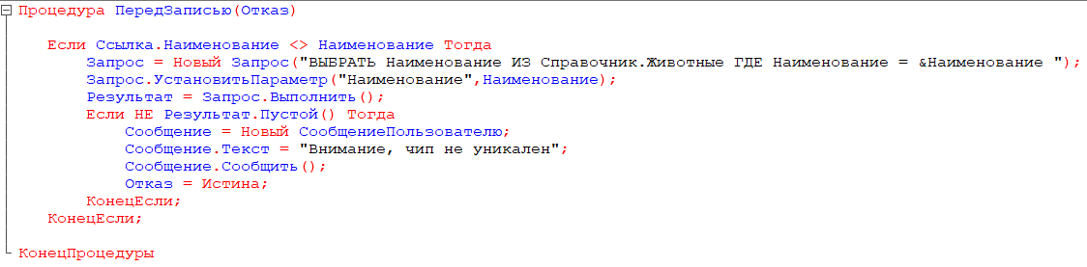

Рисунок 18 – Модуля объекта справочника «Животные»

В модулях объектов справочника «Сотрудники» и «Владельцы животных» описан алгоритм, целью которого является заменить изменить наименование на инициалы.

В модуле объекта документа «Обработки животных» описан алгоритм обработки проведения, целью которого является запись информации в регистры накопления материалов и лекарственных средств и контроля их остатков.

На рисунке 19 представлен код запроса для получения информации о материалах документа из модуля объекта документа «Обработки животных».

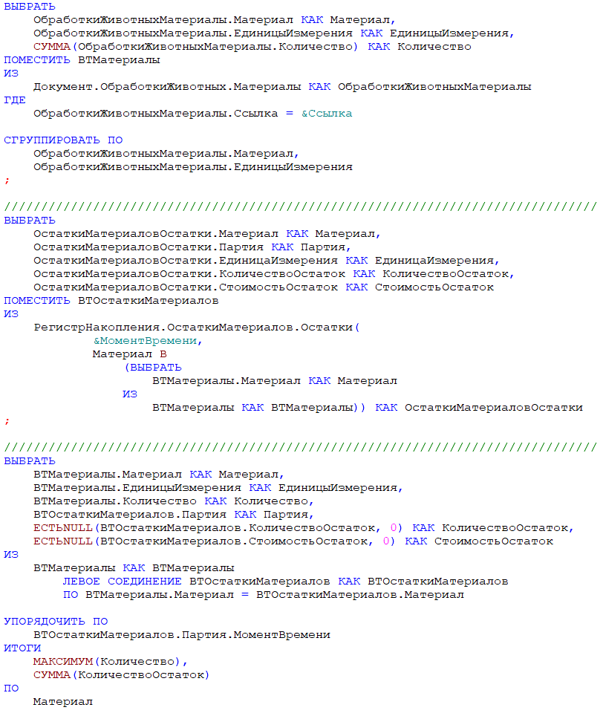

Рисунок 19 – Код запроса из модуля объекта документа «Обработки животных»

На рисунке 20 представлена часть модуля объекта документа «Обработки животных», которые отвечает за контроль остатков материала на складе.

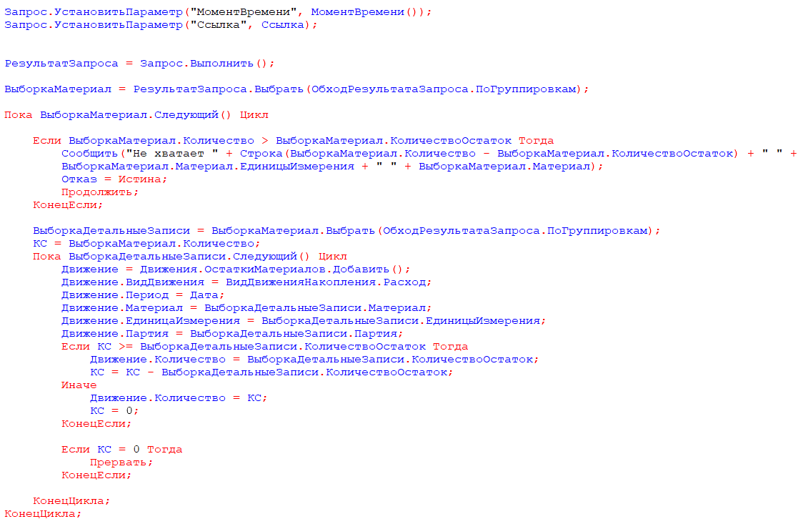

Рисунок 20 – Часть модуля объекта документа «Обработки животных»

В модуле формы документа «Обработки животных» описан алгоритм по подстановки в табличную часть при изменении материалов и лекарственных средств информации о них.

На рисунке 21 представлен код в модуле формы, который отвечает за изменение полей в табличной части при изменении лекарственного средства в документе «Обработки животных».

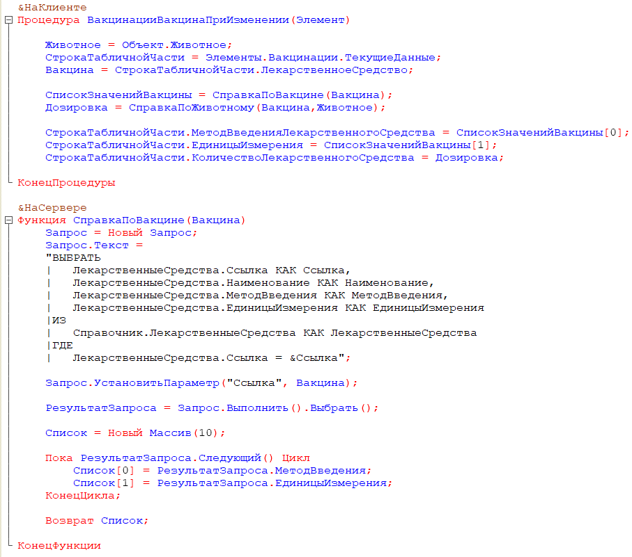

Рисунок 21 – Часть кода модуля формы документа «Обработки животных»

В модуле объекта документа «Приходная накладная» описан алгоритм обработки проведения, целью которого является запись информации в регистры накопления материалов и лекарственных средств.

В модуле формы документа «Приходная накладная» описан алгоритм по подстановки в табличную часть при изменении материалов и лекарственных средств информации о них, а также подсчету суммы.

В модуле объекта документа «Дозировки лекарств по видам» описан алгоритм обработки проведения, целью которого является запись информации в регистр сведений дозировок по половозрастным группам.

В модуле объекта документа «Расчёт лекарственных средств на год» описан алгоритм обработки заполнения, целью которого является создании документа на основании документа «План проведения противоэпизоотических мероприятий на год».

В модуле формы документа «Расчёт лекарственных средств на год» описан алгоритм по подстановки в табличную часть информации о животном и лекарственных средствах при изменении.

В модулях формы команд «Сформировать заявку на заказ лекарственных средств» и «Сформировать заявку на заказ материалов» описана процедура печати документа [12].

Процедура печати документа представлена на рисунке 22

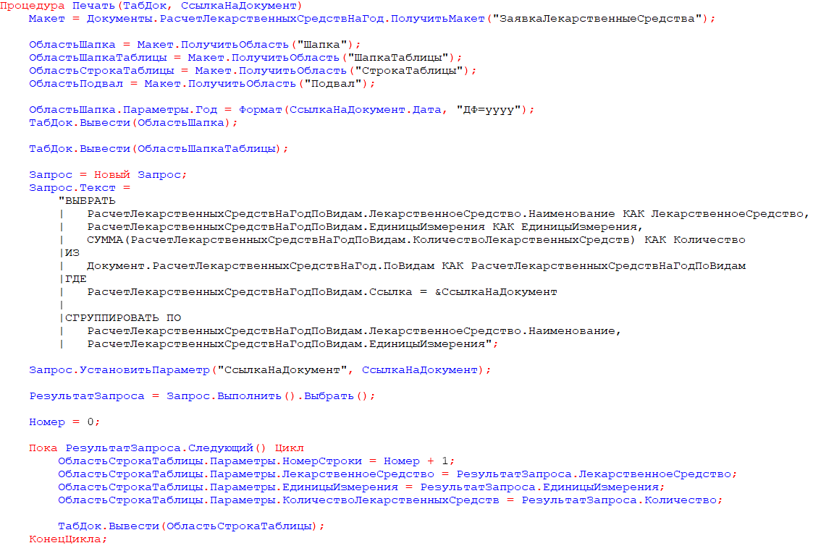

Рисунок 22 – Процедура печати (лист 1 из 2)

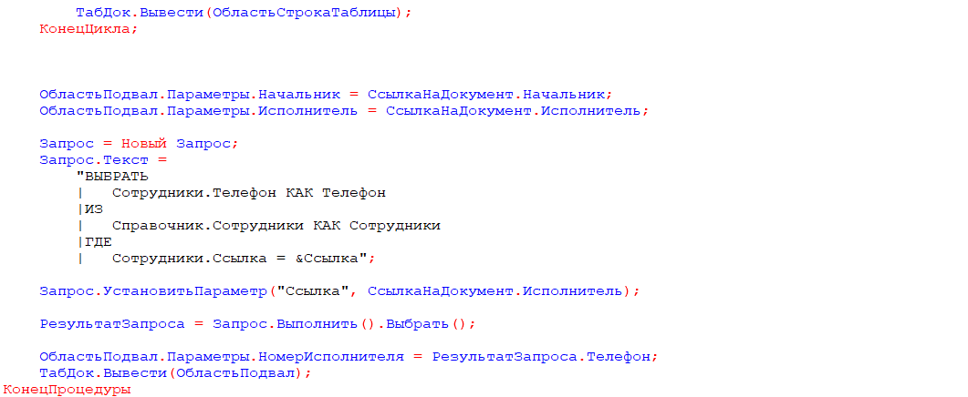

Рисунок 22 – Процедура печати (лист 2 из 2)

В модуле формы документа «План проведения противоэпизоотических мероприятий на год» описан алгоритм по подстановки в табличную часть информации о животном.

7 Тестирование системы

С целью проверки работы информационной системы необходимо произвести тестирование. Тестовые сценарии создаются с помощью специальной обработки, которая преобразует журнал действий пользователя в программный код. Необходимо создать новую базу, которая будет являться менеджером тестирования, а созданную информационную базу «ГБУ Ветуправление Апшеронского района», запускать в режиме клиента тестирования.

Был разработан 1 тестовый сценарий, проверяющий работу контроля остатков при обработке животного и 1 тестовый сценарий, проверяющий создание документа расчёта лекарственных средств на основании документа плана противоэпизоотических мероприятий на год.

В первом тестовом сценарии проверяется возможность траты лекарственных средств больше чем на складе, которое описано в приложении Д, в таблице Д.1. Создаётся документ «Обработки животных», заполняется и нажимается кнопка «Провести», в этот момент пользователю должно выйти сообщение о том, что недостаточно лекарственных средств на складе.

На рисунке 23 представлена обработка преобразования журнала действий пользователя в программный код для тестового сценария контроля остатков лекарственных средств.

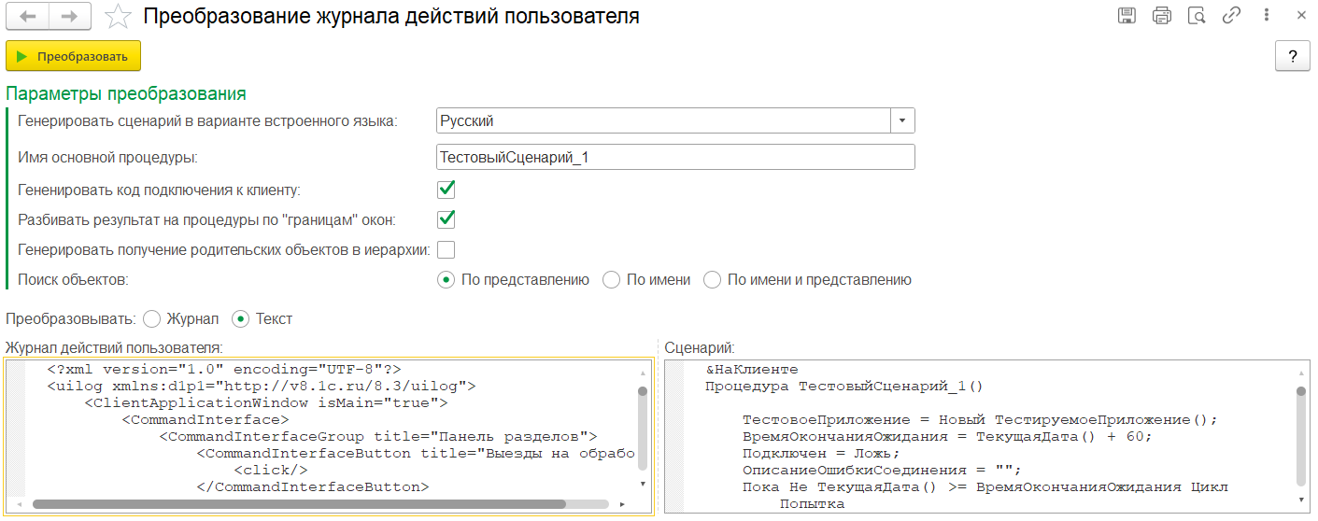

Рисунок 23 – Обработка преобразования журнала действий пользователя в программный код контроля остатков лекарственных средств

Результат выполнения тестового сценария контроля остатков лекарственных средств представлен на рисунке 24.

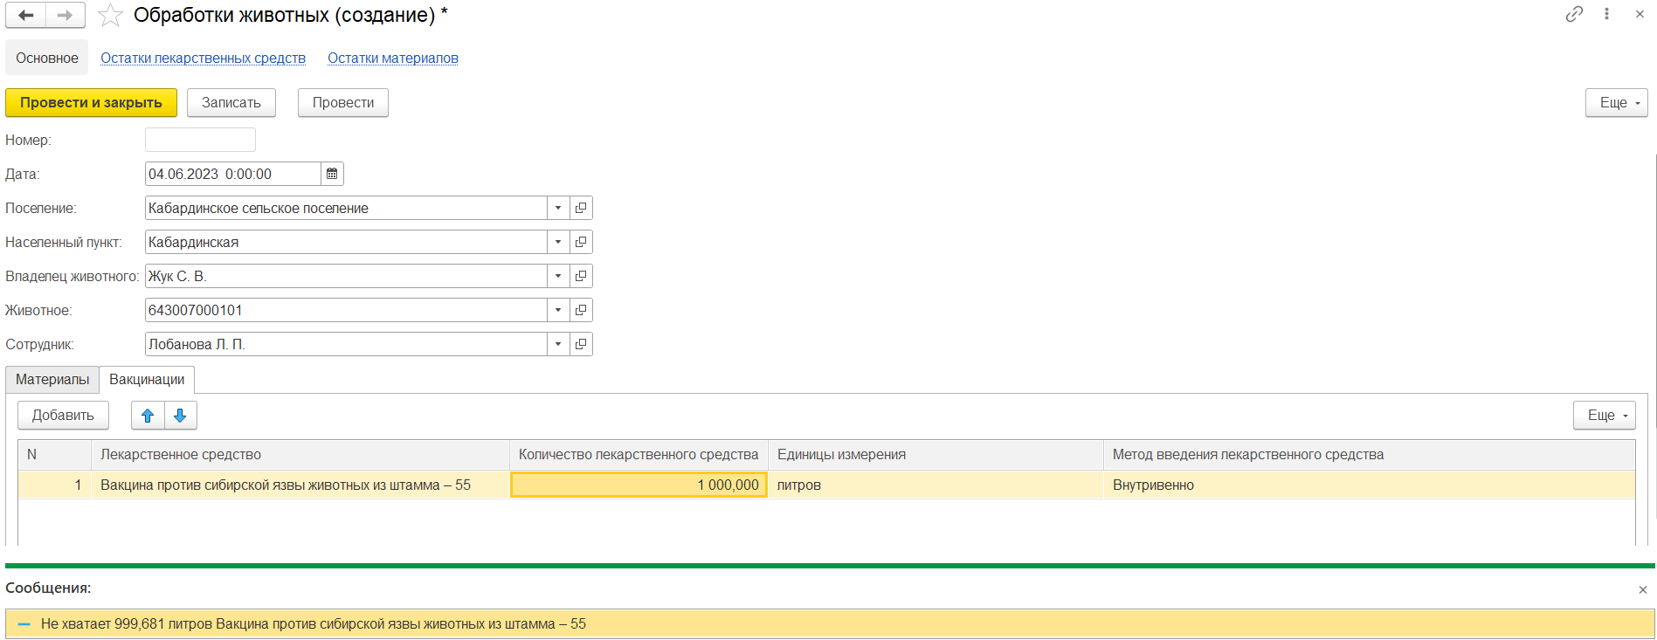

Рисунок 24 – Результат выполнения тестового сценария контроля остатков лекарственных средств

Во втором тестовом сценарии проверяется возможность создания документа расчёта лекарственных средств на основании документа плана противоэпизоотических мероприятий на год, которое описано в приложении Д на рисунке Д.2. Открывается список документов плана проведения противоэпизоотических мероприятий на год и нажимается кнопка «Создать на основании».

На рисунке 25 представлена обработка преобразования журнала действий пользователя в программный код для тестового сценария создания документа расчёта лекарственных средств на основании документа плана противоэпизоотических мероприятий на год.

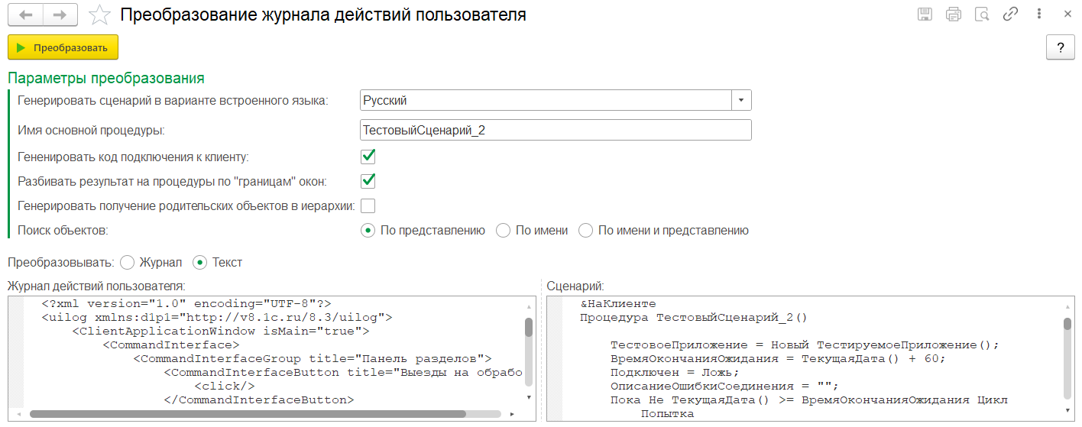

Рисунок 25 – Обработка преобразования журнала действий пользователя в программный код создания на основании

Результат выполнения тестового сценария создания на основании представлен на рисунке 26.

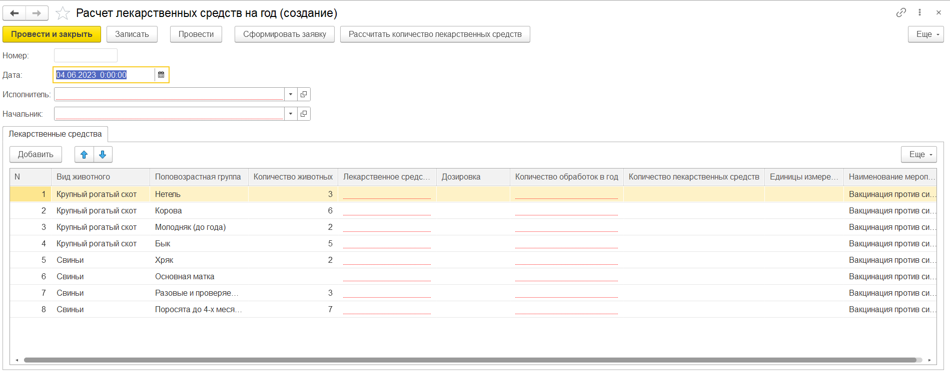

Рисунок 26 – Результат выполнения тестового сценария создания на основании

Таким образом все тестовые сценарии были пройдены успешно.

8 Разработка эксплуатационной документации

Вся эксплуатационная документация системы определена в документах, описанных ниже [10].

Руководство по администрированию системы включает в себя следующие разделы [4]:

* введение;
* назначение и условия применения;
* подготовка к работе;
* описание операций.

Руководство по администрированию системы представлено в приложении Б.

Руководство по использованию системы представлено в приложении В.

Инструкция по технике безопасности включает в себя следующие разделы:

* обязанности пользователя компьютерной системы;
* запреты пользователю компьютерной системы.

Инструкция по технике безопасности на рабочем месте, представлена в приложении Г.

Заключение

Изучение и разработка информационной системы является сложным процессом. В этом процессе выявляются наиболее важны характеристики экономического объекта, изучаются его внешние и внутренние информационные потоки, создаются математические и физические аналоги исследуемой системы и ее элементов, устанавливаются условия взаимодействия человеческих и технических мер управления.

Результатом выполнения выпускной квалификационной работы является информационная система предприятия ГБУ Краснодарского края "Управление ветеринарии Апшеронского района" на платформе 1С: Предприятие 8.

Использование данной информационной системы позволит повысить эффективность работы сотрудников, снизить трудоёмкость выполняемых операций и уменьшить издержки.

В результате разработки были проведены исследования бизнес-процессов предприятия, реализованы бизнес-процессы в системе и разработана эксплуатационная документация по работе с системой.

Было существенно уменьшено время обработки данных, устранены ошибки при составлении документации и обеспечено списание номенклатуры по партиям.

В конечном счёте можно сделать вывод, что разработка и внедрение системы было оправданно.

Список использованных источников

1. ГОСТ 34.201-89. Информационная технология. Комплекс стандартов на автоматизированные системы. Виды, комплексность и обозначение документов при создании автоматизированных систем = Information technology. Set of standards for automated systems. Types, sets and indication of documents for automated systems making: утвержден и введен в действие Постановлением Государственного комитета СССР по стандартам от 24.03.89 № 664: дата введения 1990-01-01 / разработан и внесен Государственным комитетом СССР по стандартам, Министерством приборостроения, средств автоматизации и систем управления СССР – Москва: ИПК Издательство стандартов, 2002. – 11 с. – Текст: непосредственный.
2. ГОСТ 2.105-95 Единая система конструкторской документации. Общие требования к текстовым документам = Unified system for design documentation. General requirements for textual documents: принят Межгосударственным Советом по стандартизации, метрологии и сертификации (протокол №7 от 26 апреля 1995 г.): дата введения 1996-07-01 / разработан Всероссийским научно-исследовательским институтом стандартизации и сертификации в машиностроении (ВНИИМАШ) Госстандарта России, внесен Госстандартом Российской Федерации – Москва: Стандартинформ, 2021. – 44 с. – Текст: непосредственный.
3. ГОСТ 15150-69. Машины, приборы и другие технические изделия. Исполнения для различных климатических районов. Категории, условия эксплуатации, хранения и транспортирования в части воздействия климатических факторов внешней среды = Machines, instruments and other industrial products. Modifications for different climatic regions. Categories, operating, storage and transportation conditions as to environment climatic aspects influence: межгосударственный стандарт: издание официальное: утвержден и введен в действие Постановлением Государственного комитета СССР по стандартам от 29.12.69 N 1394: введен впервые: дата введения 1971-01-01 – Москва: Стандартинформ, 2010. – 71 с. – Текст: непосредственный.
4. РД 50-34.698-90. Методические указания. Информационная технология. Комплекс стандартов и руководящих документов на автоматизированные системы. Требования к содержанию документов: руководящий документ по стандартизации: издание официальное: утвержден и введен в действие Постановлением Государственного комитета СССР по управлению качеством продукции и стандартами от 27.12.90 N 3380: взамен ГОСТ 24.202-80, ГОСТ 24.203-80, ГОСТ 24.204-80, ГОСТ 24.205-80, ГОСТ 24.206-80, ГОСТ 24.207-80, ГОСТ 24.208-80, ГОСТ 24.209-80, ГОСТ 24.210-82, ГОСТ 24.211-82, РД 50-640-87: дата введения 1992-01-01 / разработан и внесен Министерством электротехнической промышленности и приборостроения СССР – Москва: ИПК Издательство стандартов, 2002 . – 27 с. – Текст: непосредственный.
5. ГОСТ 12.1.004-91. Система стандартов безопасности труда. Пожарная безопасность. Общие требования = Occupational safety standards system. Fire safety. General requirements: утвержден и введен в действие Постановлением Государственного комитета СССР по управлению качеством продукции и стандартам от 14.06.91 № 875: дата введения 1992-01-01 / разработан Министерством внутренних дел СССР, Министерством химической промышленности СССР – Москва: Стандартинформ, 2006. – 68 с. – Текст: непосредственный.
6. ГОСТ 12.2.003-91. Система стандартов безопасности труда. Оборудование производственное. Общие требования безопасности = Occupational safety standards system. Industrial equipment. General safety requirements: национальный стандарт Российской Федерации: утвержден и введен в действие Постановлением Государственного комитета СССР по управлению качеством продукции и стандартам от 06.06.91 № 807: дата введения 1992-01-01 / разработан Государственным комитетом СССР по управлению качеством продукции и стандартам, Советом Всеобщей Конфедерации Профессиональных Союзов СССР – Москва: ИПК Издательство стандартов, 2001. – 14 с. – Текст: непосредственный.
7. ГОСТ Р 50571.22-2000. Электроустановки зданий. Часть 7. Требования к специальным электроустановкам. Раздел 707. Заземление оборудования обработки информации = Electrical installations of buildings. Part 7. Requirements for specical installations or locations. Section 707. Earthing requirements for the installation of data processing equipment: утвержден и введен в действие Постановлением Госстандарта России от 18 декабря 2000 г. № 376-ст: дата введения 2002-01-01 / разработан Всероссийским научно-исследовательским институтом электрификации сельского хозяйства (ВИЭСХ) и Всероссийским научно-исследовательским институтом стандартизации и сертификации в машиностроении (ВНИИНМАШ) – Москва: Стандартинформ, 2012. – 12 с. – Текст: непосредственный.
8. Радченко М.Г. 1С Предприятие 8.3. Практическое пособие разработчика. Примеры и типовые приемы/ М.Г. Радченко, Е.Ю. Хрусталева. – М: ООО «1С:Паблишинг», 2023. – Текст: непосредственный.
9. Официальный сайт компании 1С: [сайт]. – URL: <https://1c.ru/> (дата обращения: 26.05.2023).
10. Разработка технической и эксплуатационной документации: [сайт] – URL: <http://tehpis.ru/> (дата обращения: 27.05.2023).
11. Бизнес-процессы: [сайт]. – URL: <https://studbooks.net/> (дата обращения: 28.05.2022).
12. Печатные формы документа: [сайт]. – URL: https://its.1c.ru/ (дата обращения: 28.05.2023).
13. Ввод на основании: [сайт]. – URL: https://its.1c.ru/ (дата обращения: 28.05.2023).
14. Официальный сайт Департамента ветеринарии Краснодарского края: [сайт]. – URL: http://olddepvet.krasnodar.ru/upr31 (дата обращения: 28.05.2023).
15. Официальный сайт компании 1С:ИТС: [сайт]. – URL: <https://its.1c.ru/> (дата обращения: 30.05.2022).

Приложение А

(Обязательное)

Требования к системе

1 Требования к системе

1.1 Требование в целом

1.1.1 Требования к структуре и функционированию системы

В системе предлагается выделить следующие функциональные подсистемы:

* подсистема «Животные»;
* подсистема «Номенклатура»;
* подсистема «Выезды на обработки»;

Подсистема «Животные» содержит объекты системы, которые предназначены для хранения информации о животных.

Подсистема «Номенклатура» предназначена для реализации механизмов хранения номенклатуры и её остатков на складе, а также расчёта и заказа номенклатуры.

Подсистема «Выезды на обработки» предназначена для хранения информации о сотрудниках, поселениях и противоэпизоотических мероприятиях и необходима в составлении плана и записи обработок животных.

Система должна обеспечивать: обработку и хранение данных, предоставление отчётности.

1.1.2 Требования к численности и квалификации персонала системы

Количество сотрудников высчитывается, исходя из необходимости поддержания работоспособности системы. Общая численность персонала, который должен эксплуатировать, поддерживать в актуальном состоянии и пользоваться данными информационной системы составляет 6 человек.

Планируется 4 врача-ветеринара, 1 начальник, который будет управлять процессами и 1 заведующий ветеринарной аптекой, при наличии 6 рабочих станций.

Пользователи должны обладать хотя бы минимальным опытом работы с компьютером на базе операционных систем Microsoft Windows, а в программе 1С Предприятие 8 быть уверенными пользователями.

1.1.3 Требования к надежности

Система должна [3]:

* быть устойчива к сбоям системы, таким как сбои электропитания, сбои жестких дисков, выход из строя других компонентов аппаратного обеспечения;
* обеспечивать безопасность данных, обработка которых может содержать конфиденциальную информацию;
* иметь поддержку и регулярное обновление от разработчиков, чтобы обеспечить корректную работу и защитить ее от новых угроз.

1.1.4 Требования к эргономике и технической эстетике

Взаимодействие с информационной системой пользователей осуществляется при помощи форм управляемого приложения интерфейса. Возможность построении интерфейса является главной особенностью управляемого приложения, благодаря которому пользователь может настроить его интерактивно.

Система данных должна обеспечивать удобный для конечного пользователя интерфейс, отвечающий требованиям, перечисленным ниже.

В части внешнего оформления:

* все элементы конфигурации должны быть типизированы;
* все элементы конфигурации должны именоваться на русском языке.

В части диалога с пользователем:

* при возникновении ошибок, они должны обладать понятным описанием.

В части процедур ввода-вывода данных:

* ввод-вывод данных системы должны выполняться в интерактивном режиме;
* Режим ввода через клавиатуру должен использоваться в основном только при редактировании полей.

1.1.5 Требования к эксплуатации, техническому обслуживанию, ремонту и хранению компонентов системы

Для полной работы системы необходимо обновлять релизы платформы 1С: Предприятие 8 для поддержания программного продукта в работоспособном состоянии и увеличении эффективности работы информационной системы.

Технические средства информационной системы должны располагаться согласно ГОСТ 15150-69 «Машины, приборы и другие технические изделия. Исполнения для различных климатических районов. Категории, условия эксплуатации, хранения и транспортирования в части воздействия климатических факторов внешней среды» в соответствующих помещениях. Расположение рабочих мест должно быть выполнено в соответствии с требованиями ГОСТ 21958-76 «Система "Человек-машина". Зал и кабины операторов. Взаимное расположение рабочих мест. Общие эргономические требования».

1.1.6 Требования к защите информации от несанкционированного доступа

В информационной системе должно:

* быть настроено аутентификация пользователей с использованием уникальных идентификаторов и паролей;
* быть защищена информация от несанкционированного доступа, изменения и уничтожения с помощью различных механизмов;
* быть проведено обучение персонала и соблюдение принятых в организации правил и процедуры по защите информации

Также система должна предоставлять возможность управлять правами доступа пользователей к различным функциям и данным в соответствии с их ролями и обязанностями в организации.

1.1.7 Требования по сохранности информации при авариях

В Системе должно быть обеспечено резервное копирование данных средствами 1С:Предпиятие.

При этом все резервные копии должны храниться в пределах компании.

1.1.8 Требования к защите от влияния внешних воздействий

Для защиты от влияния внешних воздействий система должна иметь возможность функционирования в диапазоне допустимых температур, значений влажности и в диапазоне допустимых значений вибраций окружающей среды, установленных изготовителем аппаратных средств.

1.1.9 Требования безопасности

При внедрении, эксплуатации и обслуживании технических средств системы должны выполняться меры электробезопасности в соответствии с «Правилами устройства электроустановок» и «Правилами техники безопасности при эксплуатации электроустановок потребителей».

Общие требования помещения, в которых стоит аппаратное обеспечение системы должно соответствовать требованиям пожарной безопасности [5].

Должно быть обеспечено соблюдение общих требований безопасности в соответствии общими требований безопасности при обслуживании системы в процессе эксплуатации [6].

Аппаратная часть системы должна быть заземлена в соответствии с требованиями к специальным электроустановкам [7].

1.2 Требования к функциям (задачам)

1.2.1 Общие требования

Все справочники, входящие в состав информационной системы, должны обладать возможностью: хранение данных, добавление новых элементов, редактирование и удаление элементов, просмотр элементов, просмотр списка элементов, фильтрация и сортировка списка элементов, поиск элементов.

Все документы, входящие в состав нормативно-справочной информационной системы, должны обладать следующей основной функциональностью: создание новых документов и на основании старых, редактирование и удаление документов, просмотр документов, проведение документов.

1.2.2 Требования по подсистемам

В информационной системе было выделено несколько основных подсистем: «Животные», «Номенклатура» и «Выезды на обработки».

Подсистема «Животные» содержит элементы для хранения информации о животных и представлена следующими объектами:

* справочники: Животные, Виды животных, Породы, Половозрастные группы, Владельцы животных;
* общие картинки: Животные.

Подсистема «Номенклатура» предназначена для реализации механизмов хранения номенклатуры и её остатков на складе, а также расчёта и заказа номенклатуры и представлена следующими объектами:

* справочники: Лекарственные средства, Материалы, Изготовители, Методы введения лекарственных средств;
* документы: Приходная накладная, Дозировки лекарств по видам, Расчёт лекарственных средств на год, Заказ материалов;
* регистры сведений: Дозировки по половозрастным группам;
* регистры накопления: Остатки лекарственных средств, Остатки материалов;
* печатные формы: Заявка на лекарственные средства, Заявка на материалы;
* перечисления: Единицы измерения;
* общие картинки: Номенклатура;
* отчёты: Остатки лекарственных средств, Остатки материалов.

Подсистема «Выезды на обработки» предназначена для хранения информации о сотрудниках, поселениях и противоэпизоотических мероприятиях и необходима в составлении плана и записи обработок животных. Подсистема «Выезды на обработки» представлена следующими объектами:

* справочники: Сотрудники, Поселения, Населённые пункты, Виды населённых пунктов, Наименования противоэпизоотических мероприятий;
* документы: План проведения противоэпизоотических мероприятий на год, Обработки животных;
* перечисления: Единицы измерения;
* общие картинки: Обработки животных;
* отчёты: План на год.

1.3 Требования к видам обеспечения

1.3.1 Требования к математическому обеспечению

Требований к математическому обеспечению не предъявляется.

1.3.2 Требования к информационному обеспечению

Система должна контролировать все события, связанные с изменением своего информационного наполнения, и иметь возможность в случае сбоя в работе оперативно восстановить своё состояние.

1.3.3 Требования к программному обеспечению

Программа должна работать в операционных системах компании Microsoft Windows.

Система должна быть разработана с помощью программного продукта версии 1С: Предприятия не ниже 8.3.23.

Типовое программное обеспечение, устанавливаемое на рабочие станции: операционная система Windows 10, 1С: Предприятие 8.3.23.

Программное обеспечение информационной системы должно обеспечивать реализацию перечисленных в техническом задании функций, а также иметь средства организации всех требуемых процессов обработки данных, позволяющих своевременно выполнять все функции во всех режимах функционирования системы.

1.3.4 Требования к техническому обеспечению

Клиентские станции должны удовлетворять следующим минимальным требованиям: процессор Intel Core i3 или выше, 4 Гб оперативной памяти или выше, минимум 512 Гб – жесткий диск, контроллер «мышь», клавиатура.

1.3.5 Требования к организационному обеспечению

Организационное обеспечение системы должно быть достаточным для эффективного выполнения персоналом возложенных на него обязанностей при осуществлении автоматизированных и связанных с ними неавтоматизированных функций системы.

К работе с системой должны допускаться сотрудники, имеющие навыки работы на персональном компьютере, ознакомленные с правилами эксплуатации и прошедшие обучение работе с системой.

1.3.6 Требования к лингвистическому обеспечению системы

Вся система должна быть на русском языке.

Приложение Б

(Обязательное)

Руководство по администрированию системы

1 Введение

Система предназначена для:

* сбора, хранения, поиска и обработки информации о животных, поселениях, владельцах животных, материалах, лекарственных средствах и сотрудниках предприятия ГБУ Краснодарского края "Управление ветеринарии Апшеронского района";
* составлении, записи, проведении приходных накладных, обработках животных, расчёта лекарственных средств, плане проведения противоэпизоотических мероприятий;
* возможности контроля остатков на складе;
* организации создания печатных форм документов;
* создания отчётности о процессах, происходящих на предприятии.

2 Назначение и условия применения

Назначение информационной системы заключается в автоматизации следующих процессов:

* заполнение данных об обработках животных;
* составление плана противоэпизоотических материалов;
* формирование приходной накладной;
* расчёт количества необходимых лекарственных средств и их заказ;
* заказ материалов;
* доступ к системе есть у всех пользователей с установленными правами доступа.

3 Подготовка к работе

В данном разделе описаны действия администратора при первом внедрении системы.

Процесс установки и администрирования системы описан на официальном сайте 1С:ИТС в разделе «Администрирование системы» [15].

4 Описание операций

Далее будут описаны функции и задачи, реализованные в системе, а также указаны основные действия в требуемой последовательности для их реализации.

4.1 Заполнение данных об обработках животных

Работа данной функции начинается с заполнения документа «Обработки животных». После заполнения документа пользователь нажимает на кнопку проведения документа, а система обновляет остатки на складе, что представлено на рисунке Б.1.



Рисунок Б.1 – Движения по регистру «Остатки лекарственных средств»

4.2 Формирование приходной накладной

Работа данной функции начинается с заполнения документа «Приходная накладная». После заполнения документа пользователь нажимает на кнопку проведения документа, а система обновляет остатки на складе, что представлено на рисунке Б.2 [8].



Рисунок Б.2 – Движения по регистру «Остатки лекарственных средств»

4.3 Составление плана противоэпизоотических материалов

Работа данной функции начинается с создания документа «План противоэпизоотических материалов на год». После заполнения документа пользователь нажимает на кнопку проведения документа.

4.4 Расчёт количества необходимых лекарственных средств и их заказ

Работа данной функции начинается с открытия документа «План противоэпизоотических материалов на год». После открытия документа, выбирается пункт создании на основании документа «Расчёт лекарственных средств на год», что представлено на рисунке Б.3 [13]. После заполнения документа по расчёту пользователь нажимает на кнопку проведения документа, после чего может сформировать заявку на поставку лекарственных средств, что представлено на рисунке Б.4 [2].



Рисунок Б.3 – Создание документа «Расчёта лекарственных средств» на основании

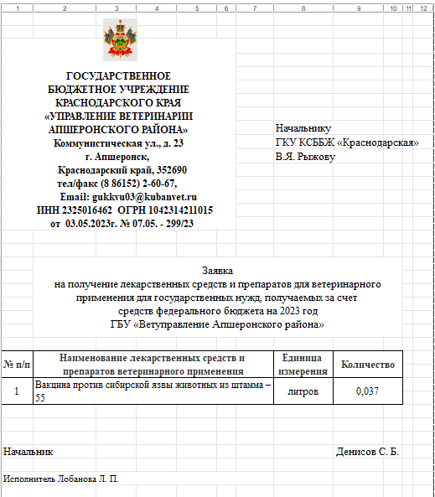

Рисунок Б.4 – Заявка на поставку лекарственных средств

4.5 Заказ материалов

Работа данной функции начинается с создания документа «Заказ материалов». После заполнения документа пользователь нажимает на кнопку проведения документа. После проведения документа пользователь может сформировать заявку на поставку материалов.

Приложение В

(Обязательное)

Руководство пользователя системы

Данное руководство предназначено для пользователя. В руководстве содержатся данные по информационной системе ГБУ «Ветуправление Апшеронского района». Пользователи должны обладать хотя бы минимальным опытом работы с компьютером на базе операционных систем Microsoft Windows, а в программе 1С Предприятие 8 быть уверенными пользователями.

В обязанности пользователя информационной системы входит:

* обеспечение безопасности учетной записи, включая использование сложных паролей и регулярную смену паролей;
* соблюдение правил использования системы и обработки данных;
* немедленное сообщение администратору или службе поддержки обо всех наблюдаемых нарушениях безопасности данных или системы;
* проведение операций только в рамках своих полномочий и с разрешения администратора;
* сохранение конфиденциальности данных, регулярный бэкап и защита информации от несанкционированного доступа.

По завершению работы с конфигурацией пользователь должен удостовериться в сохранении всей информации со всеми данными, с которыми тот работал, после чего конфигурацию необходимо закрыть.

Описание подсистем, представленных в интерфейсе системы:

* подсистема «Животные» содержит элементы для хранения информации о животных;
* подсистема «Номенклатура» предназначена для реализации механизмов хранения номенклатуры и её остатков на складе, а также расчёта и заказа номенклатуры и представлена следующими объектами;
* подсистема «Выезды на обработки» предназначена для хранения информации о сотрудниках, поселениях и противоэпизоотических мероприятиях и необходима в составлении плана и записи обработок животных.

В аварийных ситуациях компьютер должен быть немедленно отключен от сети. Человека попавшего под напряжение, немедленно освободить от действия тока, отключив компьютер или отбросив электропровода

Приложение Г

(Обязательное)

Инструкция по технике безопасности на рабочем месте

Каждый пользователь компьютерной системы обязан:

* использовать только официально установленное программное обеспечение и не устанавливать на компьютер программы из неизвестных источников;
* соблюдать правила паролей и не передавать их другим людям;
* не открывать и не скачивать файлы из ненадежных источников, не открывать подозрительные ссылки и не отвечать на письма от незнакомых людей;
* сообщать о несанкционированных изменениях в конфигурации программных или аппаратных средств своего компьютера;
* соблюдать меры безопасности при работе с конфиденциальными данными, не разглашать личную информацию о клиентах или сотрудниках компании;
* не использовать компьютер для личных целей и не нарушать права интеллектуальной собственности, не копировать защищенные авторским правом материалы без соответствующего разрешения;
* не забывать выходить из системы после завершения работы с компьютером и блокировать экран при отсутствии на рабочем месте.

Пользователям компьютерной системы запрещается:

* + самовольно вносить какие-либо изменения в конфигурацию аппаратных средств рабочих станций;
  + устанавливать нежелательное ПО или изменять системные настройки без уведомления Администратора;
  + хранить пароли в легкодоступных местах;
  + делиться логином и паролем своего профиля с другими пользователями;
  + открывать подозрительные письма, вложения и ссылки, которые могут содержать вредоносный код;
  + передавать конфиденциальную информацию сторонним лицам, не имеющим доступа к ней;
  + есть еду и пить напитки у компьютера, так как это может привести к неполадкам техники;
  + подключать к компьютеру внешние устройства без проверки на наличие вредоносного кода
  + устанавливать на серверах и рабочих станциях любое нелицензионное программное и аппаратное обеспечение.

Требования безопасности перед началом работы:

* + подготовить место к работе;
  + проверить исправность проводов питания и отсутствие оголенных участков проводов;
  + при загрязнении монитора протереть его поверхность салфеткой для экранов;
  + отрегулировать рабочее кресло, согласно своим предпочтениям.

После выполнения своих должностных обязанностей, пользователь должен правильно выключить персональный компьютер и привести в порядок свое рабочее место.

Приложение Д

(Справочное)

Результаты тестирования системы

В данном приложении расположены тест-кейсы, предназначенные для тестирования основных функций системы.

В таблице Д.1 представлен тест-кейс контроля остатков лекарственных средств при проведении обработки животных.

Таблица Д.1 – Тест-кейс контроля остатков лекарственных средств

|  |  |
| --- | --- |
| TestCase # | TC_01 |
| 1 | 2 |
| Приоритет тестирования (Малый/Средний/Высокий) | Высокий |
| Название тестирования | Контроль остатков лекарственных средств |
| Резюме испытания | Выдача ошибки |
| Шаги тестирования | 1 Двойной щелчок левой кнопкой мыши по ярлыку программы «1С: Предприятие»;  2 Выбрать режим запуска «1С: Предприятия»;  3 Ввести логин и пароль;  4 Нажать на раздел «Выезды на обработки», в нём на «Обработки животных», а там на кнопку «Создать»;  5 Ввести данные и нажать кнопку «Провести». |

Продолжение таблицы Д.1

|  |  |
| --- | --- |
| 1 | 2 |
| Данные тестирования | Логин: Сердюков Виктор Олегович  Пароль: 54321  Поселение: Кабардинское сельское поселение  Населенный пункт: Кабардинская  Владелец животного: Жук С. В.  Животное: 643007000101  Сотрудник: Лобанова Л. П.  Лекарственное средство: Нобивак DHPPi  Количество: 1000,000 |
| Ожидаемый результат | Вывод сообщения «Не хватает 995 литров «Нобивак DHPPi»» и отмена проведения документа |
| Фактический результат | Вывод сообщения «Не хватает 995 литров «Нобивак DHPPi»» и отмена проведения документа |
| Предпосылки | Открытие приложения под нужным пользователем |
| Статус(Pass/Fail) | Pass |

В таблице Д.2 представлен тест-кейс создания документа на основании.

Таблица Д.2 – Тест-кейс создания документа на основании

|  |  |
| --- | --- |
| TestCase # | TC_02 |
| 1 | 2 |
| Приоритет тестирования (Малый/Средний/Высокий) | Высокий |
| Название тестирования | Создание документа расчёта лекарственных средств на основании документа плана противоэпизоотических мероприятий на год |
| Резюме испытания | Заполненный документ расчёта лекарственных средств |

Продолжение таблицы Д.2

|  |  |
| --- | --- |
| Шаги тестирования | 1 Двойной щелчок левой кнопкой мыши по ярлыку программы «1С: Предприятие»;  2 Выбрать режим запуска «1С:Предприятия»;  3 Ввести логин и пароль;  4 Нажать на раздел «Выезды на обработки», в нём на «План проведения противоэпизоотических мероприятий;  5 Выбрать документ и кликнуть по нему 2 раза, после чего нажать на кнопку «Создать на основании» «Расчет лекарственных средств на год». |
| Данные тестирования | Логин: Лобанова Лариса Петровна  Пароль: 12345 |
| Ожидаемый результат | Созданный документ «Расчет лекарственных средств на год» с заполненными значениями |
| Фактический результат | Созданный документ «Расчет лекарственных средств на год» с заполненными значениями |
| Предпосылки | Утверждение документа «Заявление на отпуск» |
| Статус(Pass/Fail) | Pass |

Тест-кейсы разработаны для описания тестовых сценариев из раздела 7.